МИНИСТЕРСТВО ПРОСВЕЩЕНИЯ РЕСПУБЛИКИ КАЗАХСТАН

НАЦИОНАЛЬНАЯ АКАДЕМИЯ ОБРАЗОВАНИЯ ИМ. И.АЛТЫНСАРИНА

**логотип элементтерін қамтитын сурет

Сипаттама автоматты түрде жасалды**

**МЕТОДИЧЕСКИЕ РЕКОМЕНДАЦИИ ПО ОРГАНИЗАЦИИ И ПРОВЕДЕНИЮ ДОПОЛНИТЕЛЬНЫХ ЗАНЯТИЙ ДЛЯ ДЕТЕЙ ИЗ СОЦИАЛЬНО УЯЗВИМЫХ СЕМЕЙ**

Астана, 2024

Рекомендовано Научно-методическим советом Национальной академии образования им. Ы. Алтынсарина (протокол №1 от 19.03.2024 года).

**Методические рекомендации по организации и проведению дополнительных занятий для детей из социально уязвимых семей** – Астана: НАО имени Ы. Алтынсарина, 2024. – 80 с.

Методические рекомендации разработаны в помощь педагогам по организации дополнительных занятий для детей из социально уязвимых семей по восполнению пробелов в знаниях слабоуспевающих обучающихся 8-11 классов по основным предметам алгебра, геометрия, химия, физика, биология, история Казахстана, комплексному мониторингу, анализу качества знаний обучающихся в школах.

Методические рекомендации адресованы специалистам управлений/отделов образования, методистам районных, городских, областных методических кабинетов/центров, руководителям и учителям-предметникам организаций образования.

© Национальная академия

образования им. Ы.Алтынсарина, 2024

**ВВЕДЕНИЕ**

В целях повышения качества образования отдельных категорий детей, восполнения пробелов в знаниях слабоуспевающих обучающихся из социально уязвимых семей (далее – СУС) по основным предметам организуются дополнительные дистанционные занятия.

Методические рекомендации разработаны с целью оказания методической поддержки педагогам в реализации проекта «Цифровой учитель» (далее – Проект), инициированного Правительством РК во исполнении пункта 42 Общенационального плана мероприятий по реализации Послания Главы государства народу Казахстана от 1 сентября 2021 года «Единство народа и системные реформы – прочная основа процветания страны».

Проект предусматривает организацию дополнительных занятий со слабоуспевающими обучающимися 8-11 классов с использованием цифровых ресурсов по основным предметам: алгебра, геометрия, химия, физика, биология, история Казахстана.

В рамках реализации проекта предусмотрено:

* устранение пробелов в знаниях слабоуспевающих обучающихся;
* повышение качества знаний обучающихся по основным предметам;
* обеспечение доступности цифровых образовательных ресурсов, видеоуроков, электронных учебников, образовательных платформ;
* оказание поддержки учителям в вопросах цифровизации;
* оказание психологической, академической и когнитивной поддержки слабоуспевающих обучающихся из СУС.

Методические рекомендации имеют важное значение для эффективной организации дополнительных занятий и обеспечения целенаправленного использования педагогами своего времени и ресурсов.

Методические рекомендации включают комплекс мер, способствующих обеспечению доступа к полноценному образованию детей из семей, нуждающихся в социальной поддержке, а также восполнению пробелов в знаниях детей данной категории.

В помощь педагогам разработаны планы дополнительных занятий по основным предметам и комплекс заданий по восполнению пробелов в знаниях, освоению сложных тем.

1. **ОСОБЕННОСТИ ОРГАНИЗАЦИИ И ПРОВЕДЕНИЯ ДОПОЛНИТЕЛЬНЫХ ЗАНЯТИЙ ДЛЯ ОБУЧАЮЩИХСЯ**

Дополнительные занятия для обучающихся из СУС позволяют педагогам сконцентрироваться на индивидуальных потребностях каждого обучающегося. Это особенно важно для слабоуспевающих обучающихся, которые испытывают трудности при обучении в рамках общего класса. Индивидуально-групповая работа на дополнительных занятиях дает возможность педагогу адаптировать методику и темп обучения под каждого слабоуспевающего обучающегося, что значительно повышает эффективность процесса усвоения сложного и объемного материала.

Слабоуспевающие обучающиеся часто имеют значительные пробелы в базовых знаниях, которые мешают им успешно осваивать новый материал. Дополнительные занятия направлены на выявление и устранение этих пробелов.

Некоторые темы в учебной программе могут быть особенно сложными и требовать больше времени и внимания для их усвоения. Дополнительные занятия предоставляют возможность глубже изучить эти темы, используя более наглядные и разнообразные методы преподавания, такие как визуализация, практические задания. Это помогает обучающимся лучше понять и запомнить сложные концепции.

Дополнительные занятия способствуют приучению обучающихся организовывать свое время и усилия для достижения целей обучения. Они развивают навыки самостоятельного поиска информации, анализа и применения полученных знаний на практике. Это важные компетенции, которые пригодятся обучающимся в дальнейшем обучении и профессиональной деятельности.

Эффективная работа над пробелами в знаниях и разъяснение сложных и объемных тем напрямую влияет на улучшение успеваемости обучающихся. Постепенно слабоуспевающие обучающиеся начинают лучше понимать и усваивать учебный материал, что приводит к улучшению их оценок и общего академического успеха.

Дополнительные занятия по восполнению пробелов в знаниях и разъяснению сложных и объемных тем играют ключевую роль в образовательном процессе. Они обеспечивают индивидуальный подход, восполняют пробелы в знаниях, разъясняют сложные темы, повышают мотивацию и уверенность в себе, развивают навыки самоорганизации и самостоятельного обучения, улучшают общую успеваемость и снижают уровень стресса и тревожности.

Дополнительные занятия – это форма организации академической поддержки, которая проводится цифровым учителем со слабоуспевающими обучающимися из СУС с целью восполнения пробелов в знаниях, разъяснения сложных и объемных тем по основным предметам в дистанционной форме с использованием ЦОР и доступных цифровых образовательных платформ. Для оказания помощи обучающимся в проведении дополнительных занятий к цифровому учителю привлекается учитель-ассистент.

Дополнительные занятия проводятся для слабоуспевающих обучающихся 8-11 классов из СУС, испытывающих трудности в освоении сложных и объемных тем, имеющие пробелы в знаниях по основным предметам алгебра, геометрия, химия, физика, биология, история Казахстана.

Дополнительные занятия проводятся:

- в дистанционной форме с применением ЦОР и видеоуроков на доступных цифровых платформах;

- по двум предметам, выбранным самостоятельно из предложенного перечня основных предметов;

- на проведение занятия по каждому предмету выделяется по 2 часа в неделю;

- недельная учебная нагрузка по дополнительным занятиям составляет 4 часа в неделю по 2 предметам на выбор (по два занятия продолжительностью не менее 1 часа).

Основной задачей организации и проведения дополнительных занятий для обучающихся является восполнение пробелов в знаниях. Поэтому в организации и проведении дополнительных занятий необходимо максимально определить, по каким темам основных предметов имеются пробелы у обучающегося и обеспечить освоение учебной программы.

В рамках реализации организации и проведения дополнительных занятий для обучающихся рекомендуется:

* + проведение систематического мониторинга освоения учебной программы, позволяющий выявить у обучающихся трудности в обучении;
  + всесторонний анализ ошибок, допущенных обучающимися в устных ответах и письменных работах, для проведения системной работы по их преодолению, делая акцент на устранении ошибок;
  + контроль усвоения обучающимися материала по занятиям и темам, которым имеются пропуски;
  + обобщение основных понятий и терминов, правил и формул, выявление пробелов и анализ причин их возникновения для планирования работы по их преодолению после завершения изучения темы;
  + разъяснение обучающимся наиболее важных и сложных элементов темы при изложении учебного материала в ходе дополнительных занятий;
  + обязательная проверка уровня понимания обучающимися основных аспектов изучаемой темы в ходе дополнительных занятий;
  + формирование у обучающихся навыков постановки вопросов при освоении учебного материала;
  + поддержка познавательного интереса обучающихся к освоению знаний, умений и навыков с использованием различных средств и методов обучения;
  + оказание помощи в выполнении заданий с предоставлением плана ответов на вопросы, который поможет слабоуспевающим обучающимся последовательно излагать материал;
  + подбор заданий для самостоятельной работы обучающихся по наиболее важным, сложным и сложным аспектам темы с учетом индивидуальных потребностей;
  + подбор заданий для самостоятельной работы, включающий работу по устранению ошибок в устных ответах и письменных работах по ранее пройденным темам;
  + выбора для самостоятельного выполнения задач, включающих проблемные ситуации, с целью развития навыков анализа проблем и принятия решений;
  + организовать систематическое повторение пройденного учебного материала с акцентом на сложные аспекты темы, вызывающие затруднения;
  + организация работы с частыми ошибками обучающихся в рамках выполнения индивидуальной самостоятельной работы;
  + инструктаж слабоуспевающих обучающихся о порядке выполнения задания для формирования навыков самостоятельной работы;
  + нормирование объема заданий для самостоятельной работы с другими учителями во избежание превышения учебной нагрузки;
  + использование карточек с памятками, инструкциями или алгоритмами выполнения заданий, направляющих работу слабоуспевающих обучающихся при выполнении сложных заданий;
  + обеспечение преемственности и последовательности усвоения знаний путем актуализации пройденного материала, необходимого для освоения новой темы;
  + развитие навыков самоконтроля и самооценки обучающихся для развития самостоятельности и ответственности за собственное обучение.

Дополнительные занятия проводятся только в дистанционной форме во внеурочное время. Слабоуспевающим обучающимся на дому оказывается дистанционная поддержка учителем-ассистентом и IT-специалистом по подключению к дополнительному занятию.

При планировании и организации дистанционных дополнительных занятий рекомендуется учитывать следующие этапы работы:

Подготовительный этап:

- выявление слабоуспевающих обучающихся в рамках мониторинга учебных достижений обучающихся.

- формирование и утверждение групп из числа не более 3 - 5 слабоуспевающих обучающихся из СУС;

- определение и утверждение цифрового учителя, ответственного за проведение дополнительных занятий и учителя-ассистента, оказывающего сопровождение обучающимся;

- составление расписания дополнительных занятий в дистанционной форме.

Этап проведения дополнительных занятий со слабоуспевающими обучающимися из СУСв дистанционной форме:

- 2 раза в неделю, продолжительностью не менее 1 часа согласно расписанию дополнительных занятий в дистанционной форме;

- при необходимости учителем-ассистентом проводится дополнительная поддержка в виде оказания помощи в выполнении заданий по дополнительным занятиям, дополнительном разъяснении тем, изученным на дополнительных занятиях, но вызывающим трудности у слабоуспевающих обучающихся из СУС;

- непрерывный мониторинг учебных достижений обучающихся.

Итоговый этап:

- анализ результатов мониторинга учебных достижений: анализ приращения знаний по выбранным основным предметам с целью измерения результативности и эффективности дополнительных занятий.

***Особенности планирования и проведения дистанционных дополнительных занятий***

Дистанционное обучение для слабоуспевающих обучающихся из СУС проводится с применением синхронного формата обучения.

Синхронный формат обучения – дистанционное обучение, предполагающее прямую связь (стриминг) педагога с обучающимися в реальном времени, с использованием возможностей информационных систем и других средств связи.

Дистанционное обучение в синхронном формате проводится с использованием цифровых образовательных ресурсов и видеоуроков на доступных цифровых платформах.

Цифровые образовательные ресурсы (ЦОР) – дидактические материалы по учебным предметам в цифровом формате, необходимые для организации образовательного процесса.

При проведении дистанционных дополнительных занятий для слабоуспевающих обучающихся из СУС могут быть использованы доступные цифровые платформы с видеоуроками и ЦОР: «Онлайн мектеп» <https://bilimland.kz/ru>, «Aman Sultan» <https://amansultan.kz/login> , «Daryn Online» <https://daryn.online/> .

Цифровая платформа «Онлайн мектеп» дает возможности:

1. Использования цифровых интерактивных уроков;
2. Использование ЦОР по учебным предметам на онлайн занятиях;
3. Организация самостоятельной работы с тренажером iTest для самоконтроля и самооценивания учебных достижений.

Ресурсы интерактивной онлайн-платформы «Aman Sultan» предоставляют возможности:

1. проведения онлайн-урока с применением ЦОР, представленных на данной платформе;
2. организации самостоятельной работы обучающихся с образовательным контентом.

## Возможности платформы Daryn Online:

1. использование готовых онлайн-видеоуроков в онлайн обучении;
2. организация самостоятельной работы по проверке знаний
3. организация самостоятельной работы по подготовке к ЕНТ, МОДО, PISA.

## При проведении дополнительных дистанционных занятий также могут быть использованы интерактивная программа Roqed Science и платформы электронных учебников (далее - ЭУ) TopIQ.kz, Opiq.kz.

## Интерактивная программа Roqed Science предоставляет возможности использования на онлайн занятиях:

## 3D анимаций по предметам естественно-научного цикла биология, физика, химия, астрономия, география;

## виртуальной лаборатории по предметам естественно-научного цикла биология, физика, химия, астрономия, география;

1. интерактивных заданий для самоконтроля и самооценивания знаний.

Платформа ЭУ TopIQ.kz для школьников с 1 по 11 класс предлагает возможность работы во время онлайн занятий с интерактивными цифровыми учебниками, в которых представлен как теоретический материал, а также задания для самоконтроля знаний.

Платформа ЭУ TopIQ.kz предоставляет возможность вести мониторинг знаний посредством модуля «Журналы», в котором фиксируются результаты выполнения заданий на платформе TopIQ.kz.

Платформа ЭУ Opiq.kz предлагает учебные комплекты учебников и рабочих тетрадей по учебным предметам, в которые также интегрирован электронный журнал для учета успеваемости обучающихся.

***Планирование дистанционного дополнительного занятия с использованием с ЦОР и ЭУ для слабоуспевающих обучающихся из СУС может проводиться по следующему алгоритму*** [1,49-50 стр]:

1. Определение цели дополнительного дистанционного занятия:

* Четко сформулируйте какие знания, умения и навыки должны усвоить обучающиеся на дистанционном дополнительном занятии?
* Может ли использование ЦОР и ЭУ помочь в достижении этих целей?

1. Выбор ЦОР и ЭУ, соответствующих цели дополнительного занятия:

* Какие ЦОР и ЭУ соответствуют теме дополнительного дистанционного занятия?
* На каком этапе занятия, для разъяснения какого аспекта сложной и объемной темы могут быть использованы ЦОР и ЭУ на дополнительном дистанционном занятии?
* Соответствуют ли выбранные ЦОР и ЭУ возрастным особенностям и уровеню подготовки слабоуспевающих обучающихся из СУС?

1. Составление планадополнительного дистанционного занятия:

* Определите этапы дополнительного дистанционного занятия и время, которое будет отведено на каждый этап.
* Продумайте, как ЦОР и ЭУ будут использованы при разъяснении сложной и объемной темы, какие аспекты темы они помогут раскрыть?
* Определите, какие задания будут выполнять обучающиеся с использованием ЦОР и ЭУ,

1. Подготовка учебных материалов к дополнительному дистанционному занятию:

* Проверьте работоспособность ЦОР и ЭУ, а также наличие к ним открытого доступа для обучающихся
* Подготовьте задания с ЦОР И ЭУ

1. Проведение дополнительного дистанционного занятия:

* Следуйте плану занятия.
* Рационально используйте ЦОР и ЭУ при разъяснении сложных и объемных тем.
* Оказывайте помощь обучающимся при работе с ЦОР и ЭУ.
* Следите за тем, чтобы обучающиеся были вовлечены в учебный процесс.

1. Подведение итоговдополнительного дистанционного занятия

* Оцените достижение целей занятия.
* Проанализируйте, как ЦОР и ЭУ помогли достичь этих целей.
* Определите, что можно улучшить в следующий раз.

*При подготовке к проведению дистанционных дополнительных занятий для слабоуспевающих обучающихся из СУС следует провести и техническую подготовку.*

Для технической подготовки к онлайн-уроку необходимо подготовить следующее оборудование:

1. *Компьютер или ноутбук* **—** основной инструмент для проведения онлайн-урока. Необходимо, чтобы компьютер был достаточно мощным для работы с разными программами.
2. *Веб-камера* **—** это устройство, которое обеспечивают возможность видео коммуникации в онлайн-режиме. Вы можете использовать встроенную веб-камеру, если она есть в вашем компьютере или внешнюю веб-камеру.
3. *Микрофон* **—** необходим для передачи звука. Встроенный микрофон в компьютере или веб-камере может быть достаточным, также можно использовать внешний микрофон для улучшения качества звука.
4. *Наушники или акустическая система* **-** они позволяют лучше слышать звуки и голос на занятии, наушники желательно использовать если занятие проводится в шумных условиях.

Данный перечень является минимальным или универсальным, который позволит провести дистанционное дополнительное занятие. В зависимости от ваших учебных целей вы можете дополнить другими устройствами, например графическим планшетом, документ-камерой и другими.

*При подготовке к проведению дистанционных дополнительных занятий следует обеспечить следующие требования к рабочему месту* [1, 12б.]:

* хорошее освещение рабочего места, чтобы педагог и его действия были видны обучающимся;
* поддерживать чистый и организованный фон с целью создания благоприятного визуального восприятия и избегать элементов, способных вызвать отвлечение обучающихся;
* рабочая обстановка должна характеризоваться спокойствием и отсутствием посторонних звуковых воздействий, чтобы обеспечить хорошую звуковую акустику;
* монитор и клавиатура должны быть установлены на правильной высоте для обеспечения комфортной работы.
* предварительно настроить и проверить техническое оборудование перед началом занятия с целью исключения возможных неполадок во время обучения. Это включает в себя тщательную проверку оборудования, включая маршрутизаторы и коммутаторы, с целью обнаружения повреждений и проверки корректности настроек.
* целесообразно подключить компьютер к источнику бесперебойного питания (UPS), с тем чтобы исключить возможные прерывания в случае сбоя электричества.

***Рекомендации по разъяснению сложных тем для слабоуспевающих учеников во время дополнительных занятий***

*Диагностика проблем и начальная оценка*

- проведите начальную диагностику и определите конкретные проблемы и пробелы в знаниях учащихся с помощью тестов, опросов или индивидуальных бесед.

- разработайте индивидуальный план работы для каждого ученика, основываясь на результатах диагностики.

*Разъяснение сложных и объемных тем*

* делайте акцент на разъяснении обучающимся наиболее важных, основных элементов темы;
* обязательно проверяйте в ходе объяснения степень понимания слабоуспевающими обучающимися основных элементов излагаемого изучаемого материала;
* стимулируйте вопросы со стороны обучающихся, возникшие у них при затруднениях в усвоении учебного материала;
* применяйте разнообразные средства поддержания интереса учащихся к усвоению знаний, умений и навыков;
* дайте слабоуспевающим обучающимся примерный план ответа, наводящие вопросы, которые помогут им последовательно излагать изученный материал.

*Индивидуальный подход*

- адаптируйте объяснения под уровень понимания каждого ученика, используя простые и понятные слова;

- проводите персональные консультации, где ученик может задать вопросы и получить ответы в удобном для него темпе.

*Применение наглядных пособий и технологий*

- используйте визуальные материалы, применяйте диаграммы, графики, схемы и картинки для иллюстрации сложных понятий;

- используйте интерактивные доски, планшеты, обучающие приложения и видеоуроки для наглядного представления материала;

*Методика пошагового обучения*

- делите сложные и объемные темы на небольшие, более понятные разделы и изучайте их поэтапно;

- начинайте объяснение с простых примеров, постепенно переходя к более сложным задачам.

*Практическое применение знаний*

- применяйте теорию на практике через решение задач и выполнение упражнений;

- включайте в занятия практические проекты и эксперименты, которые помогут учащимся лучше усвоить материал.

*Выполнение заданий*

* подбирайте для самостоятельной работы задания по наиболее важным, сложным и трудным разделам темы;
* включайте в содержание заданий упражнения по устранению ошибок, допущенных при устных ответах и письменных работах;
* чаще применяйте проблемные задания для самостоятельной работы.
* обеспечьте повторение пройденного, концентрируя внимание на наиболее трудных элементах темы;
* систематически давайте задания по работе над типичными ошибками;
* четко инструктируйте слабоуспевающих обучающихся о порядке выполнения заданий;
* используйте на дополнительных занятиях карточки-памятки по выполнению задания, карточки с образцами решения, направляющие работу слабоуспевающих обучающихся прии выполнении сложных заданий.

*Повторение и закрепление*

- регулярно повторяйте пройденный материал, используя различные формы контроля знаний, такие как тесты, квизы и опросы;

- задавайте задания, которые помогут учащимся самостоятельно закрепить пройденный материал.

*Мотивация и поддержка*

- хвалите учащихся за успехи и старания, подчеркивая их прогресс;

- обеспечьте поддерживающую и непринужденную атмосферу на занятиях, чтобы ученики не боялись задавать вопросы и ошибаться.

*Обратная связь*

- обеспечьте регулярную и конструктивную обратную связь, помогая учащимся осознавать свои достижения и области, требующие улучшения.

Эффективное разъяснение сложных тем для слабоуспевающих учеников требует гибкости, терпения и индивидуального подхода. Важно сочетать различные методы и подходы, чтобы создать максимально благоприятные условия для усвоения материала и развития уверенности учащихся в своих способностях.

**2. МЕТОДИЧЕСКИЕ РЕКОМЕНДАЦИИ ПО ОРГАНИЗАЦИИ ПРОВЕДЕНИЮ ДОПОЛНИТЕЛЬНЫХ ЗАНЯТИЙ ПО ОСНОВНЫМ ПРЕДМЕТАМ ДЛЯ ДЕТЕЙ ИЗ СОЦИАЛЬНО УЯЗВИМЫХ СЕМЕЙ**

В данном разделе представлены образцы календарных и кратксрочных планов уроков для организации и проведения дополнительных занятий для детей из социально уязвимых семей. Сначала выявляются пробелы в уроке, разрабатываются планы уроков по указанным пробелам, указываются методы и приемы его проведения. По восполнению пробелов в знаниях детей из социально уязвимых семей были предложены методы и приемы, отличающиеся от традиционного обучения объемом, видами учебных материалов.

В зависимости от уровня образования детей из социально уязвимых семей необходимо восполнить возможные пробелы в знаниях по учебным целям в учебной программе каждого предмета. Как организовать решение этой задачи, как освоить новые учебные цели, восполняя пробелы в знаниях. Представлены рекомендации по восполнению выявленных пробелов в знаниях обучающихся по темам и целям обучения в соответствии с типовой учебной программой основных предметов.

Для комплексного мониторинга с целью составления плана организации и проведения дополнительных занятий для детей из социально уязвимых семей с 8 по 11 классы рекомендуется проведение контрольных работ. В зависимости от полученных результатов контрольной работы составляются календарно-тематические планы по устранению пробелов в знаниях обучающихся и краткосрочные планы дополнительных занятий. Обучающиеся выполняют задания, тесты, предоставленные педагогами в ходе дистанционных дополнительных занятий. В ходе дистанционных дополнительных занятий рекомендуется включать индивидуальные, парные, групповые задания. В зависимости от количества обучающихся можно давать групповые задания.

Основная цель и задачи дополнительных занятий по предметам, изложенные поэтапно и систематически, представляют обучающимся соответствующие умения, содержащие основы знаний по учебным предметам и описание пространственных форм и количественных отношений предметов в окружающем мире. Направлен на развитие восприятия математики, химии, физики, биологии как способа описания и понимания мира и требует от обучающихся понимания предмета и расширения их знаний, интереса к естественным и математическим наукам.

**План по восполнению пробелов в знаниях по сложным темам учебного предмета «Физика» для 8 класса**

Дополнительные занятия были разработаны в зависимости от «западающих» тем, которые необходимо проработать для восполнения пробелов в знаниях (1 час в две недели), исключены лабораторные, практические, суммативные работы.

Календарно-тематический план дополнительных уроков по физике 8 класс

(*Всего 14 часов*)

|  |  |  |  |
| --- | --- | --- | --- |
| Сроки | 1 четверть | 2 четверть | 3 четверть |
| Количество уроков | 4 | 4 | 6 |
|  |  |  |  |

|  |  |  |  |  |  |  |
| --- | --- | --- | --- | --- | --- | --- |
| **№** | **Темы** | | | **Цели обучения** | **Количество часов** | **Дата** |
| 1 четверть | | | | | | |
| 1 | Внутренняя энергия, способы изменения внутренней энергии. Теплопроводность, конвекция, излучение. | | | 8.3.2.1 - описывать способы изменения внутренней энергии  8.3.2.2 - сравнивать различные виды теплопередачи | 1 |  |
| 2 | Количество теплоты, удельная теплоемкость вещества. Энергия топлива, удельная теплота сгорания топлива. | | | 8.3.2.5 - определять количество теплоты, полученной или отданной в процессе теплопередачи;  8.3.2.6 - объяснять физический смысл удельной теплоемкости | 1 |  |
| 3 | Плавление и кристаллизация твердых тел.  Парообразование и конденсация. Кипение, удельная теплота парообразования. | | | 8.3.1.4 - описывать переход из твердого состояния в жидкое и обратно на основе молекулярно-кинетической теории  8.3.2.7 - применять формулу количества теплоты, поглощаемого / выделяемого при плавлении /кристаллизации, в решении задач  8.3.2.11 - анализировать график зависимости температуры от времени при плавлении и кристаллизации  8.3.2.15 - определять количество теплоты при парообразовании  8.3.2.16 - объяснять зависимость температуры кипения от внешнего давления | 1 |  |
| 4 | Закон сохранения и превращения энергии в тепловых процессах. Закон сохранения энергии. | | | 8.3.2.7 - применять формулу количества теплоты, выделяемого при сгорании топлива, в решении задач | 1 |  |
| 2 четверть | | | | | | |
| 1 | | Первый закон термодинамики, работа газа и пара. Необратимость тепловых процессов, второй закон термодинамики. | 8.3.2.17- объяснять первый закон термодинамики  8.3.2.18 - объяснять второй закон термодинамики | | 1 |  |
| 2 | | Тепловые двигатели. Коэффициент полезного действия теплового двигателя. | 8.3.2.22 - описывать преобразование энергии в тепловых машинах;  8.3.2.20 - описывать принцип работы тепловых машин, двигателя внутреннего сгорания и паровой турбины;  8.3.2.19 - определять коэффициент полезного действия теплового двигателя; | | 1 |  |
|  | | Электрический заряд, электризация тел, проводники и диэлектрики. Закон сохранения электрического заряда, взаимодействие неподвижных зарядов, закон Кулона, элементарный электрический заряд. | 8.4.1.1- характеризовать электрический заряд;  8.4.1.2 - объяснять процесс электризации тела трением и индукцией  8.4.1.3 - приводить примеры положительного и отрицательного проявления электризации;  8.4.1.4 – объяснять закон сохранения электрического заряда;  8.4.1.5 – применять закон Кулона при решении задач; | | 1 |  |
|  | | Электрическое поле, напряженность электрического поля.  Потенциал и разность потенциалов электрического поля, конденсатор. | 8.4.1.6 – объяснять физический смысл понятия электрическое поле и определять его силовую характеристику  8.4.1.7 – рассчитывать силу, действующую на заряд в однородном электростатическом поле  8.4.1.8 – изображать графически электрическое поле посредством силовых линий | | 1 |  |
| 3 четверть | | | | | | |
| 1 | | Электрический ток, источники электрического тока.  Электрическая цепь и ее составные части, сила тока, напряжение. | 8.4.2.1 - объяснять возникновение и условия существования электрического тока;  8.4.2.6 - применять закон Ома для участка цепи при решении задач;  8.4.2.2 - применять условные обозначения элементов электрической цепи при графическом изображении электрических схем;  8.4.2.3 -объяснять физический смысл напряжения (разность потенциалов), его единицы измерения. | | 1 |  |
| 2 | | Электрическое сопротивление проводника, удельное сопротивление проводника, реостат.  Закон Ома для участка цепи | 8.4.2.7 - объяснять физический смысл сопротивления, его единицы измерения;  8.4.2.8 применять формулу удельного сопротивления проводника при решении задач;  8.4.2.6 - применять закон Ома для участка цепи при решении задач. | | 1 |  |
| 3 | | Последовательное и параллельное соединения проводников. | 8.4.2.11 - рассчитывать электрические цепи, используя закон Ома для участка цепи в последовательном и параллельном соединении проводников | | 1 |  |
| 4 | | Работа и мощность электрического тока.  Тепловое действие электрического тока, закон Джоуля – Ленца | 8.4.2.12 - применять формулы мощности и работы тока;  8.4.2.13 - применять закон Джоуля-Ленца при решении задач | | 1 |  |
| 5 | | Зависимость электрического сопротивления металлов от температуры. Сверхпроводимость.  Химическое действие электрического тока (закон Фарадея). | 8.4.2.16 - описывать природу электрического тока и зависимость сопротивления проводника от температуры в металлах  8.4.2.18 - объяснять природу электрического тока в жидкостях | | 1 |  |
| 6 | | Постоянные магниты, магнитное поле. Магнитное поле прямого тока. Магнитное поле катушки с током. | 8.4.3.1 - характеризовать основные свойства магнитов и графически изображать магнитное поле посредством силовых линий  8.4.3.2 - объяснять свойства магнитного поля  8.4.3.3 - определять направление линий поля вокруг прямого проводника с током и соленоида | | 1 |  |

|  |  |  |  |  |  |  |  |  |  |
| --- | --- | --- | --- | --- | --- | --- | --- | --- | --- |
| здел/  Сквозные темы | № урока | Темы уроков | | Цели обучения | Кол  час | Дата | | Примечание | |
|  | **1-я четверть – 4 ч/16 ч** | | | | | |  | |  |
| **8.1A: Тепловые явления** | 1/1 | Внутренняя энергия, способы изменения внутренней энергии. Теплопроводность, конвекция, излучение. | | 8.3.2.1 - описывать способы изменения внутренней энергии  8.3.2.2 - сравнивать различные виды теплопередачи | 1 |  | |  | |
| 2/2 | Количество теплоты, удельная теплоемкость вещества. Энергия топлива, удельная теплота сгорания топлива. | | 8.3.2.5 - определять количество теплоты, полученной или отданной в процессе теплопередачи;  8.3.2.6 - объяснять физический смысл удельной теплоемкости | 1 |  | |  | |
| **8.1В: Агрегатные состояния вещества** | 3/3 | Плавление и кристаллизация твердых тел.  Парообразование и конденсация. Кипение, удельная теплота парообразования. | | 8.3.1.4 - описывать переход из твердого состояния в жидкое и обратно на основе молекулярно-кинетической теории  8.3.2.7 - применять формулу количества теплоты, поглощаемого / выделяемого при плавлении /кристаллизации, в решении задач  8.3.2.11 - анализировать график зависимости температуры от времени при плавлении и кристаллизации  8.3.2.15 - определять количество теплоты при парообразовании  8.3.2.16 - объяснять зависимость температуры кипения от внешнего давления | 1 |  | |  | |
| 4/4 | Закон сохранения и превращения энергии в тепловых процессах. Закон сохранения энергии. | | 8.3.2.7 - применять формулу количества теплоты, выделяемого при сгорании топлива, в решении задач | 1 |  | |  | |
|  | **2-я четверть- 4ч./16ч.** | | | |  |  | |  | |
| **8.2 А:**  **Основы термодинами**  **ки** | 1/5 | Первый закон термодинамики, работа газа и пара. Необратимость тепловых процессов, второй закон термодинамики. | | 8.3.2.17- объяснять первый закон термодинамики  8.3.2.18 - объяснять второй закон термодинамики | 1 |  | |  | |
| 2/6 | Тепловые двигатели. Коэффициент полезного действия теплового двигателя. | | 8.3.2.22 - описывать преобразование энергии в тепловых машинах;  8.3.2.20 - описывать принцип работы тепловых машин, двигателя внутреннего сгорания и паровой турбины;  8.3.2.19 - определять коэффициент полезного действия теплового двигателя; | 1 |  | |  | |
| **8.2 В:**  **Основы электростати**  **ки** | 3/7 | Электрический заряд, электризация тел, проводники и диэлектрики. Закон сохранения электрического заряда, взаимодействие неподвижных зарядов, закон Кулона, элементарный электрический заряд. | | 8.4.1.1- характеризовать электрический заряд;  8.4.1.2 - объяснять процесс электризации тела трением и индукцией  8.4.1.3 - приводить примеры положительного и отрицательного проявления электризации;  8.4.1.4 – объяснять закон сохранения электрического заряда;  8.4.1.5 – применять закон Кулона при решении задач; | 1 |  | |  | |
| 4/8 | Электрическое поле, напряженность электрического поля.  Потенциал и разность потенциалов электрического поля, конденсатор. | | 8.4.1.6 – объяснять физический смысл понятия электрическое поле и определять его силовую характеристику  8.4.1.7 – рассчитывать силу, действующую на заряд в однородном электростатическом поле  8.4.1.8 – изображать графически электрическое поле посредством силовых линий | 1 |  | |  | |
|  | **3-ая четверть 6 ч./20 ч.** | | | | | | | | |
| **8.3 А: Постоянный электрический ток**  **8.3 В: Электромагнитные явления** | 1/9 | | Электрический ток, источники электрического тока.  Электрическая цепь и ее составные части, сила тока, напряжение. | 8.4.2.1 - объяснять возникновение и условия существования электрического тока;  8.4.2.6 - применять закон Ома для участка цепи при решении задач;  8.4.2.2 - применять условные обозначения элементов электрической цепи при графическом изображении электрических схем;  8.4.2.3 -объяснять физический смысл напряжения (разность потенциалов), его единицы измерения. | 1 |  | |  | |
| 2/10 | | Электрическое сопротивление проводника, удельное сопротивление проводника, реостат.  Закон Ома для участка цепи | 8.4.2.7 - объяснять физический смысл сопротивления, его единицы измерения;  8.4.2.8 применять формулу удельного сопротивления проводника при решении задач;  8.4.2.6 - применять закон Ома для участка цепи при решении задач. | 1 |  | |  | |
| 3/11 | | Последовательное и параллельное соединения проводников. | 8.4.2.11 - рассчитывать электрические цепи, используя закон Ома для участка цепи в последовательном и параллельном соединении проводников | 1 |  | |  | |
| 4/12 | | Работа и мощность электрического тока.  Тепловое действие электрического тока, закон Джоуля – Ленца | 8.4.2.12 - применять формулы мощности и работы тока;  8.4.2.13 - применять закон Джоуля-Ленца при решении задач | 1 |  | |  | |
| 5/13 | | Зависимость электрического сопротивления металлов от температуры. Сверхпроводимость.  Химическое действие электрического тока (закон Фарадея). | 8.4.2.16 - описывать природу электрического тока и зависимость сопротивления проводника от температуры в металлах  8.4.2.18 - объяснять природу электрического тока в жидкостях | 1 |  | |  | |
| 6/14 | | Постоянные магниты, магнитное поле. Магнитное поле прямого тока. Магнитное поле катушки с током. | 8.4.3.1 - характеризовать основные свойства магнитов и графически изображать магнитное поле посредством силовых линий  8.4.3.2 - объяснять свойства магнитного поля  8.4.3.3 - определять направление линий поля вокруг прямого проводника с током и соленоида | 1 |  | |  | |

**КРАТКОСРОЧНОЕ ПЛАНИРОВАНИЕ ДОПОЛНИТЕЛЬНЫХ ЗАНЯТИЙ ПО ФИЗИКЕ СОГЛАСНО СОСТАВЛЕННОМУ КТП**

|  |  |  |  |  |  |  |
| --- | --- | --- | --- | --- | --- | --- |
| Предмет: физика  № урока: 1 | | Школа: гимназия №1 им. А.Бокейханова г.Тараз | | | | |
| Дата | | ФИО учителя: Помашева Г.Р. | | | | |
| Класс: параллель 8-ых классов | | Количество  присутствующих: | | Количество  отсутствующих: | | |
| Раздел (сквозная тема): | | **Тепловые явления** | | | | |
| Тема урока: | | Внутренняя энергия, способы изменения внутренней энергии. Теплопроводность, конвекция, излучение. | | | | |
| **Цели обучения в соответствии с учебной программой:** | | 8.3.2.1 - описывать способы изменения внутренней энергии  8.3.2.2 - сравнивать различные виды теплопередачи | | | | |
| **Цели урока:** | | закрепление теоретических знаний, формирование умений и навыков при решении задач | | | | |
| **Ход урока:** | | | | | | |
| Этап урока/ Время | Действия педагога | | Действия ученика | | Оценивание | Ресурсы |
| **1.Начало урока.**  **2 мин.** | **Организационный момент.** Создание положительного эмоционального настроя. | | Приветствуют учителя. Организуют свое рабочее место, проверяют наличие индивидуальных учебных принадлежностей. | |  | раздаточный материал, приложения к уроку, Интернет-ресурсы |
| **2.Основная часть урока.**  **35 минут** | **Устный опрос.**  Повторение ранее изученного по теме.  **Внутренняя энергия** – это…  ***Способы изменения:*** *какие?*  **Виды теплопередачи**:  **Тест**  Вариант 1 разбираем вместе  Вариант 2 (самостоятельно) | | Учащиеся отвечают на вопросы  Это энергия движения и взаимодействия частиц, из которых состоит тело. Внутренняя энергия зависит от температуры тела, его агрегатного состояния (газообразное, жидкое, твердое), от химических, атомных и ядерных реакций.  1. Совершение работы. Например, сжатие или растяжение тела, перемещение тела по негладкой поверхности и т.д. 2. Нагревание тела (без совершения над ним работы). Например, нагревание газа в закрытом сосуде, нагревание жидкости и т. д.  теплопроводность, конвекция и излучение.  Совместное решение с учителем  Самостоятельное решение | | Словесное комменти  рование учителя  коррекция | <https://youtu.be/O13TgwjSRj0?si=AjDrNkdlS4XzZvk6>  Приложение 1  Карточки с рисунками  Приложение 2. Тест |
| **3. Итог урока.**  **3 мин** | **Д/з:** Повторить основные формулы и определения.  **Рефлексия.** | | Отвечают на вопросы учителя, сдают листы оценивания | |  | Приложение 5 |

*ПРИЛОЖЕНИЕ 1*

**Немного теории:**

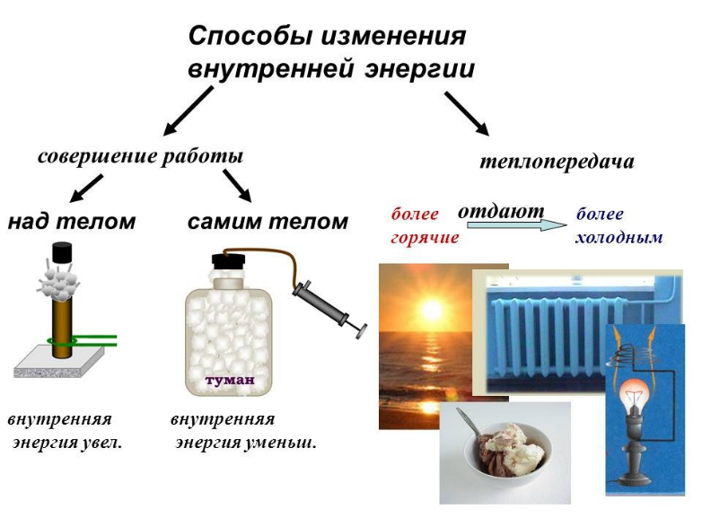

Пути изменения внутренней энергии тела.

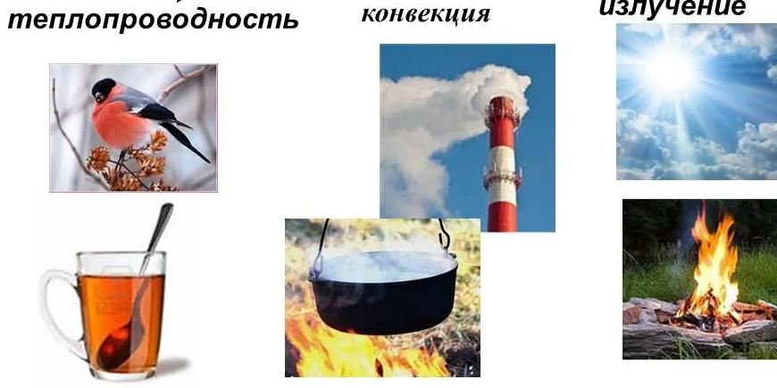

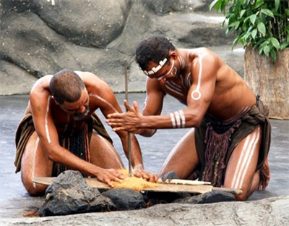**1. Совершение работы** (например, трение).

Если работа совершается над телом, его внутренняя энергия увеличивается, а если работу совершает само тело, то его внутренняя энергия уменьшается.

Рис. 1. Древний способ разведения огня

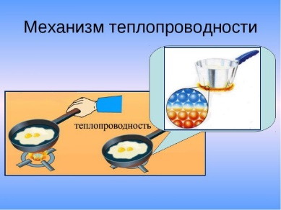

**2. Теплопередача (без совершения работы).**

а) Теплопроводность — передача внутренней энергии от одной части тела к другой или от одного тела к другому при их непосредственном контакте.

*Рис.*2*. Механизм теплопроводности*

б) Конвекция — перенос теплоты в жидкостях, газах или сыпучих средах потоками самого вещества (вынужденно или самопроизвольно).

3. Излучение — испускание и распространение энергии в виде волн и частиц.

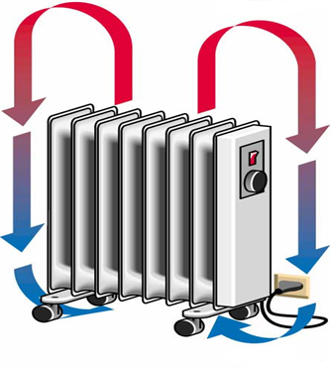

*Рис.*3*. Радиатор*



*Рис.*4*. Свеча*

*ПРИЛОЖЕНИЕ 2*

**Тест по теме «Внутренняя энергия. Виды теплопередачи»**

**Вариант_1_**

**1.**Какие тела обладают внутренней энергией?

 А) твердые тела   Б) газы   В) жидкости   Г) все тела

**2.**Внутренняя энергия тела зависит

А) только от температуры этого тела Б) только от скорости движения этого тела

В) только от агрегатного состояния вещества Г) от температуры и агрегатного состояния вещества

**3.** После того как пар, имеющий температуру 120 °С, впустили в воду при комнатной температуре, внутренняя энергия

А) и пар, и вода уменьшились Б) и пар, и вода увеличились

В) пар уменьшился, а вода увеличилась Г) пар увеличился, а вода уменьшилась

**4.**Как изменилась внутренняя энергия коньков при трении о лед и за счет чего?

А) уменьшилась в результате теплопередачи Б) уменьшилась за счёт совершения работы

В) увеличилась за счёт теплопередачи Г) увеличилась за счёт совершения работы

**5.**Какое вещество обладает наименьшей теплопроводностью?

А) сталь     Б) воздух    В) ртуть    Г) алюминий

**6.**При каком способе теплопередачи происходит передача энергии в результате переноса вещества?

А) теплопроводность    Б) конвекция    В) излучение     Г) все перечисленные

**7.** При нагревании столбика спирта в термометре

А) уменьшается среднее расстояние между молекулами спирта

Б) увеличивается среднее расстояние между молекулами спирта

В) увеличивается объём молекул спирта Г) уменьшается объём молекул спирта

**8.**Выберите из предложенных пар веществ ту, в которой скорость диффузии при одинаковой температуре будет наибольшая.

А) раствор медного купороса и вода Б) крупинка перманганата калия (марганцовки) и вода

В) пары эфира и воздух Г) свинцовая и медная пластины

**9.**Мальчик поднес снизу руку к «подошве» нагретого утюга, не касаясь ее, и ощутил идущий от утюга жар. Каким способом, в основном, происходит процесс передачи теплоты от утюга к руке?

А) путем теплопроводности Б) путем конвекции

В) путем излучения Г) путем теплопроводности и конвекции

**10.**Из холодильника вынули закрытую крышкой кастрюлю с водой, имеющую температуру +5 °С. Чтобы подогреть воду, кастрюлю с водой можно:

I. поставить на газовую горелку;

II. освещать сверху мощной электрической лампой.

В каком (-их) из вышеперечисленных случаев вода в кастрюле нагревается в основном путём конвекции?

А) только I Б) только II В) и I, и II Г) ни I, ни II

**11.**Почему двойные оконные рамы меньше пропускают холод, чем одинарные?

**12.**Какой чайник быстрее остывает – блестящий или темный? Почему?

**Тест по теме «Внутренняя энергия. Виды теплопередачи»**

**Вариант2**

**1.**Выбери возможные способы изменения внутренней энергии

А) теплопередача   Б) работа   В) теплопередача и работа   Г) движение

**2.** Как изменилась внутренняя энергия воды после её нагревания в чайнике? За счет чего произошло это изменение?

А) уменьшилась в результате теплопередачи Б) уменьшилась за счёт совершения работы

В) увеличилась за счёт теплопередачи Г) увеличилась за счёт совершения работы

**3.**Какое из веществ обладает наибольшей теплопроводностью?

А) сталь     Б) воздух    В) вакуум    Г) вода

**4.**На каком способе теплопередачи основано нагревание воздуха в помещении?

А) теплопроводность   Б) работа    В) излучение     Г) конвекция

**5.**Какой способ теплопередачи возможен в вакууме?

А) теплопроводность    Б) конвекция     В) излучение   Г) все перечисленные способы

**6.** В какой цвет окрашивают наружную поверхность предметов (тел), чтобы избежать их перегрева?

А) в светлый, серебристый цвет    Б) в темный цвет В) не имеет значения Г) не окрашивают

**7.**В каких телах теплопередача не может происходить путем конвекции?

А) в воде    Б) в металле    В) в воздухе      Г) в подсолнечном масле

**8.**Какой(-ие) из видов теплопередачи осуществляется(-ются) без переноса вещества?

А) излучение и теплопроводность Б) излучение и конвекция В) только теплопроводность Г) только конвекция

**9.**При охлаждении столбика спирта в термометре

А) увеличивается среднее расстояние между молекулами спирта Б) уменьшается объём каждой молекулы спирта

В) увеличивается объём каждой молекулы спирта Г) уменьшается среднее расстояние между молекулами спирта

**10.**Лёд начали нагревать, в результате чего он перешёл в жидкое состояние. Молекулы воды в жидком состоянии

А) находятся в среднем ближе друг к другу, чем в твёрдом состоянии

Б) находятся в среднем на тех же расстояниях друг от друга, что и в твёрдом состоянии

В) находятся в среднем дальше друг от друга, чем в твёрдом состоянии

Г) могут находиться как ближе друг к другу, так и дальше друг от друга, по сравнению с твёрдым состоянием

**11.**Весной в солнечную погоду грязный снег тает быстрее, чем чистый. Почему?

**12.**Какое ватное одеяло теплее – новое или старое, слежавшееся? Почему?

|  |  |  |  |  |  |  |
| --- | --- | --- | --- | --- | --- | --- |
| Предмет: физика  № урока: 2 | | Школа: гимназия №1 им. А.Бокейханова г.Тараз | | | | |
| Дата | | ФИО учителя: Помашева Г.Р. | | | | |
| Класс: параллель 8-ых классов | | Количество  присутствующих: | | Количество  отсутствующих: | | |
| Раздел (сквозная тема): | | **Тепловые явления** | | | | |
| Тема урока: | | Количество теплоты, удельная теплоемкость вещества. Энергия топлива, удельная теплота сгорания топлива. | | | | |
| **Цели обучения в соответствии с учебной программой:** | | 8.3.2.5 - определять количество теплоты, полученной или отданной в процессе теплопередачи;  8.3.2.6 - объяснять физический смысл удельной теплоемкости | | | | |
| **Цели урока:** | | закрепление теоретических знаний, формирование умений и навыков при решении задач | | | | |
| **Ход урока:** | | | | | | |
| Этап урока/ Время | Действия педагога | | Действия ученика | | Оценивание | Ресурсы |
| **1.Начало урока.**  **2 мин.** | **Организационный момент.** Создание положительного эмоционального настроя. | | Приветствуют учителя. Организуют свое рабочее место, проверяют наличие индивидуальных учебных принадлежностей. | |  | Интернет-ресурсы 1)<https://youtu.be/krWcveC4VPw?si=icKBwLLswYRMyf4z>  2)<https://youtu.be/sSojsmHDPak?si=GaLqNBXWfH1kk-b8>  раздаточный материал, приложения к уроку, |
| **2. Основная часть урока.**  **35 минут** | **Устный опрос.**  Повторение ранее изученного по теме. Теория:  Краткая теория:  Решение задач на нахождение количества теплоты при нагревании (охлаждении)  Решение задач нахождение энергии топлива | | Учащиеся отвечают на вопросы  Слушают, фиксируют в тетрадях  Решают задачи совместно с учителем  Решают аналогичные задачи самостоятельно | | Словесное комментирова  ние учителя | Приложение 1    Приложение 2  Приложение 3  Карточки с заданиями. |
| **3. Итог урока.**  **3 мин** | **Д/з:** Повторить основные формулы и определения.  **Рефлексия.**  Предлагает ответить на вопросы и оценить свою работу | | Отвечают на вопросы учителя, сдают листы оценивания | |  |  |

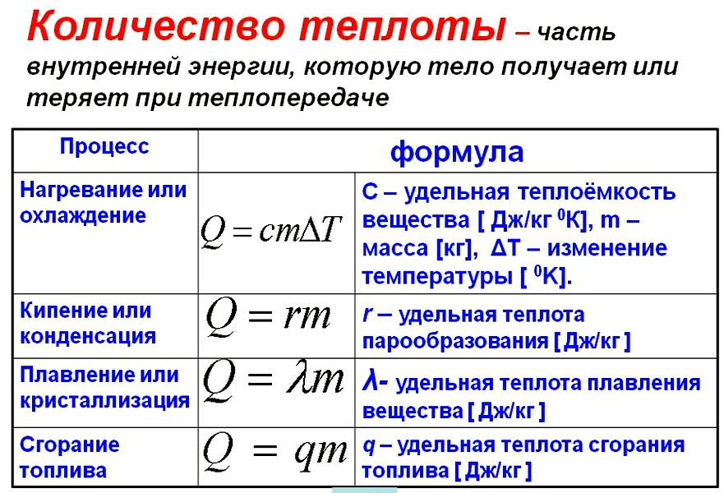Немного теории: Приложение 1

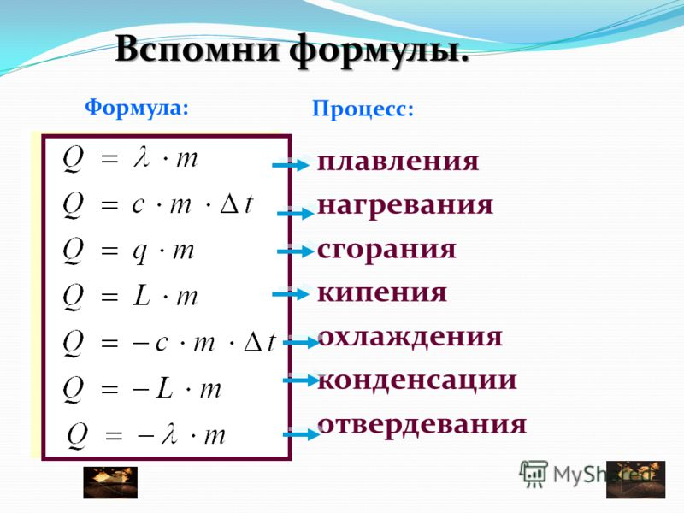

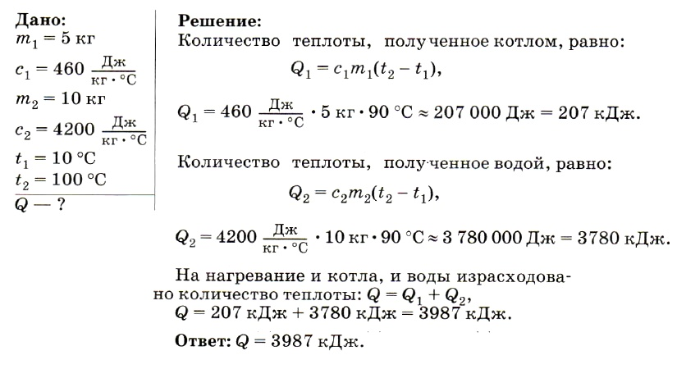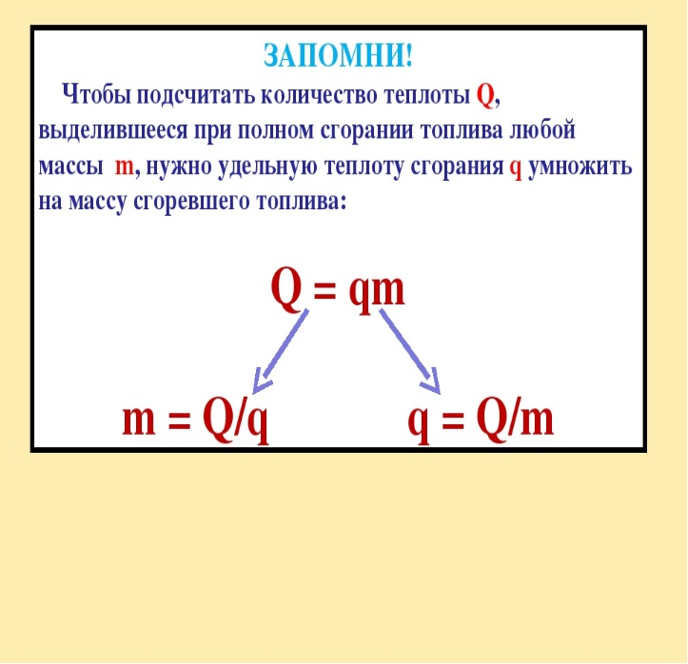**ПРИМЕРЫ РЕШЕНИЯ ЗАДАЧ** Приложение 2

Задача № 1.  **В железный котёл массой 5 кг налита вода массой 10 кг. Какое количество теплоты нужно передать котлу с водой для изменения их температуры от 10 до 100 °С?**

При решении задачи нужно учесть, что оба тела — и котёл, и вода — будут нагреваться вместе. Между ними происходит теплообмен. Их температуры можно считать одинаковыми, т. е. температура котла и воды изменяется на 100 °С — 10 °С = 90 °С. Но количества теплоты, полученные котлом и водой, не будут одинаковыми. Ведь их массы и удельные теплоёмкости различны.

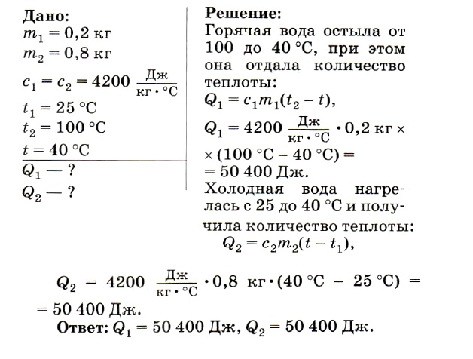

Задача № 2.  **Смешали воду массой 0,8 кг, имеющую температуру 25 °С, и воду при температуре 100 °С массой 0,2 кг. Температуру полученной смеси измерили, и она оказалась равной 40 °С. Вычислите, какое количество теплоты отдала горячая вода при остывании и получила холодная вода при нагревании. Сравните эти количества теплоты.**

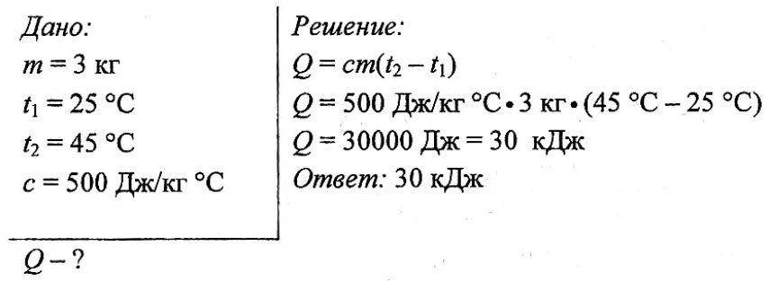Задача № 3.  **Стальная деталь массой 3 кг нагрелась от 25 до 45 °С. Какое количество теплоты было израсходовано?**

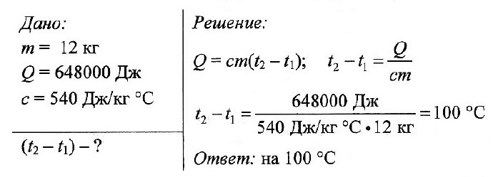

Задача № 4.  **На сколько градусов изменилась температура чугунной детали массой 12 кг, если при остывании она отдала 648000 Дж теплоты?**

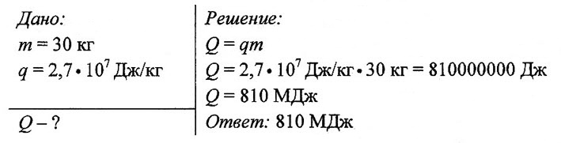

Задача № 5.  **Сколько энергии выделится при сгорании 30 кг каменного угля?**

Задача № 6.  **Определите массу сгоревшего древесного угля, если при его сгорании выделилось 5,1 • 108 Дж энергии.**

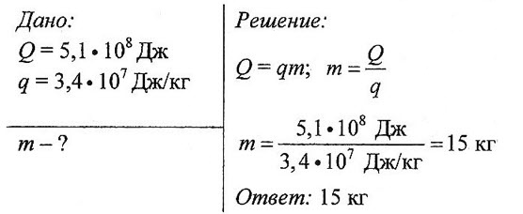

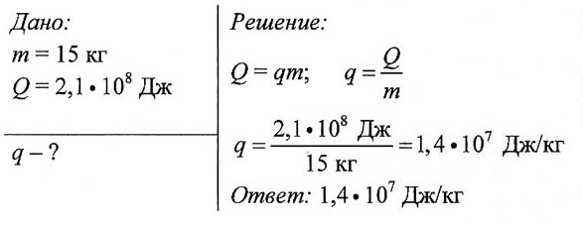Задача № 7.  **Какова удельная теплота сгорания торфа, если при сгорании 15 кг торфа выделяется 2,1 • 108 Дж энергии?**

|  |  |  |  |  |  |  |
| --- | --- | --- | --- | --- | --- | --- |
| Предмет: физика  № урока: 3 | | Школа: гимназия №1 им. А.Бокейханова г.Тараз | | | | |
| Дата | | ФИО учителя: Помашева Г.Р. | | | | |
| Класс: параллель 8-ых классов | | Количество  присутствующих: | | Количество  отсутствующих: | | |
| Раздел (сквозная тема): | | **Агрегатные состояния вещества** | | | | |
| Тема урока: | | Плавление и кристаллизация твердых тел.  Парообразование и конденсация. Кипение, удельная теплота парообразования. | | | | |
| **Цели обучения в соответствии с учебной программой:** | | 8.3.1.4 - описывать переход из твердого состояния в жидкое и обратно на основе молекулярно-кинетической теории  8.3.2.7 - применять формулу количества теплоты, поглощаемого / выделяемого при плавлении /кристаллизации, в решении задач  8.3.2.11 - анализировать график зависимости температуры от времени при плавлении и кристаллизации  8.3.2.15 - определять количество теплоты при парообразовании  8.3.2.16 - объяснять зависимость температуры кипения от внешнего давления | | | | |
| **Цели урока:** | | закрепление теоретических знаний, формирование умений и навыков при решении задач | | | | |
| **Ход урока:** | | | | | | |
| Этап урока/ Время | Действия педагога | | Действия ученика | | Оценивание | Ресурсы |
| **1.Начало урока.**  **2 мин.** | **Организационный момент.** Создание положительного эмоционального настроя. | | Приветствуют учителя. Организуют свое рабочее место, проверяют наличие индивидуальных учебных принадлежностей. | |  | раздаточный материал, приложения к уроку, Интернет-ресурсы  <https://youtu.be/F1lodIkUsns?si=gJDVybFPPPvOeLSn> |
| **2.Основная часть урока.**  **35 минут** | **Устный опрос.**  Повторение ранее изученного по теме.  Краткая теория.  Решение задач на нахождение тепловой энергии при плавлении/кристаллизации  Решение задач на нахождение тепловой энергии при парообразовании/конденсации | | Учащиеся отвечают на вопросы  Совместное решение с учителем  Самостоятельное решение | | Словесное комменти  рование учителя | <https://youtu.be/kuy26Od-azM?si=RtiSBRJ0vYkbFxr5>  Приложение 1    Карточки с заданиями. Приложение 2  Приложение 3 |
| **3. Итог урока.**  **3 мин** | **Д/з:** Повторить основные формулы и определения.  **Рефлексия.**  Предлагает ответить на вопросы и оценить свою работу | | Отвечают на вопросы учителя, сдают листы оценивания | |  |  |

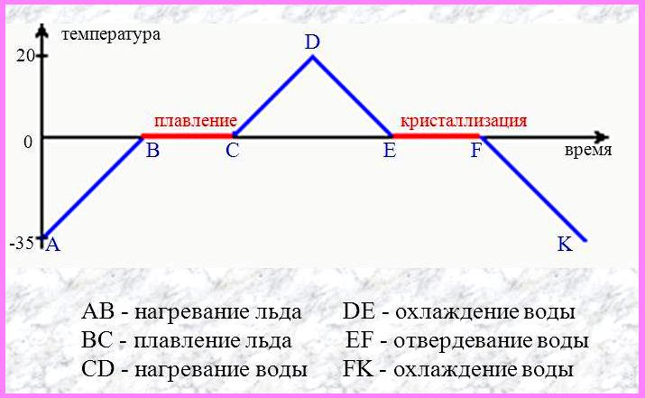Краткая теория: Приложение 1

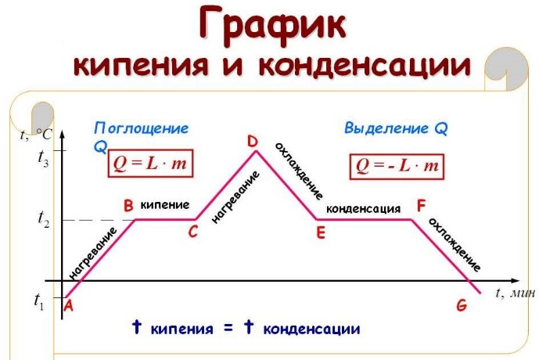

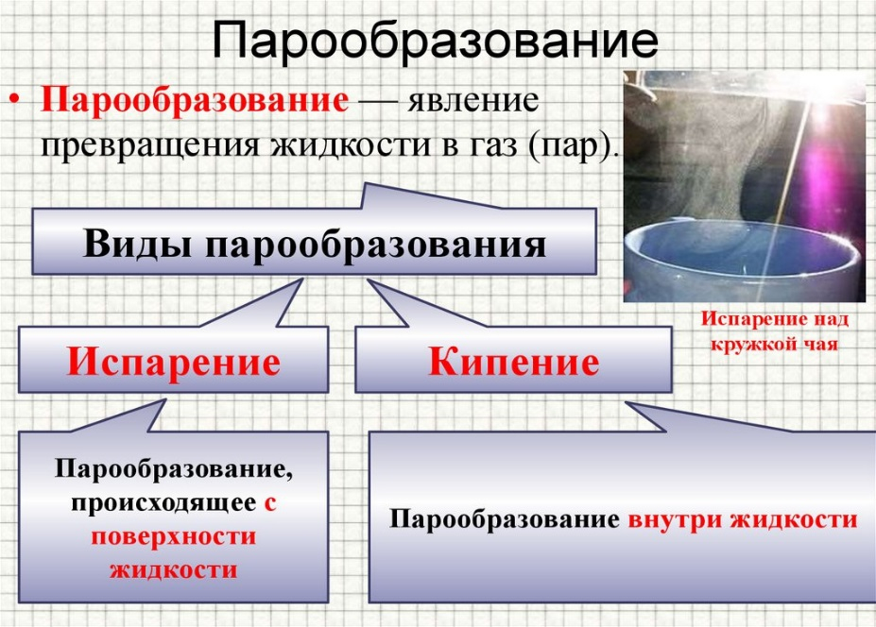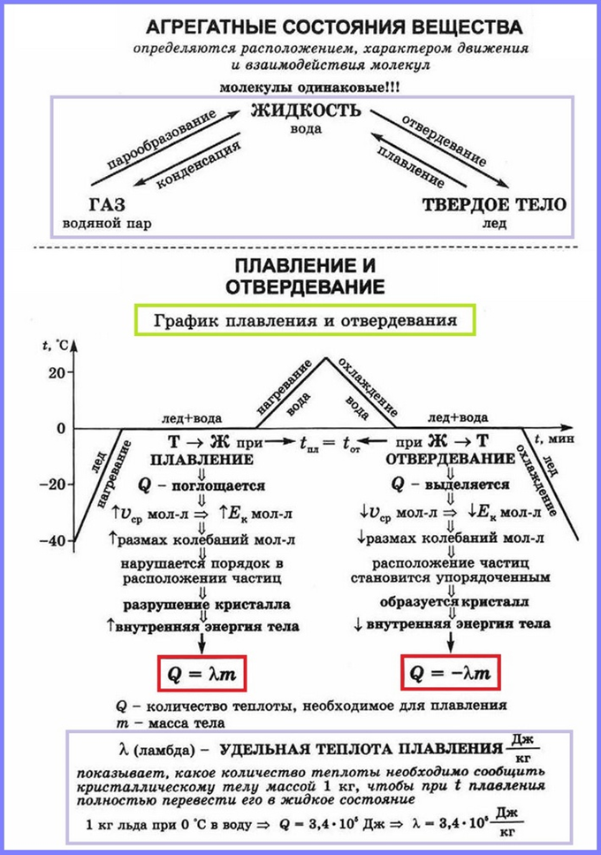

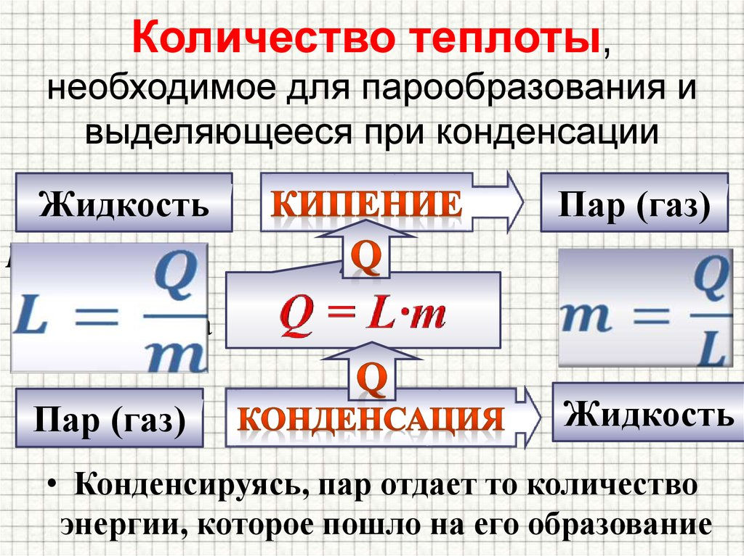

Приложение 2

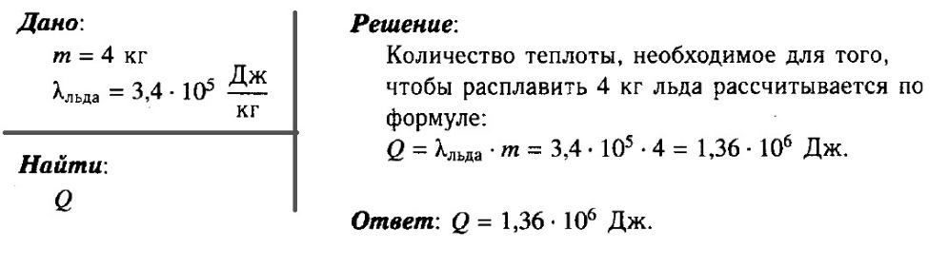Задача № 1. Сколько энергии нужно затратить, чтобы расплавить ***лёд*** массой **4 кг** при температуре **0°С**?

Задача № 2. Какую энергию нужно затратить, чтобы расплавить кусок ***льда*** массой **5 кг**, взятый при температуре **-10 °С**?

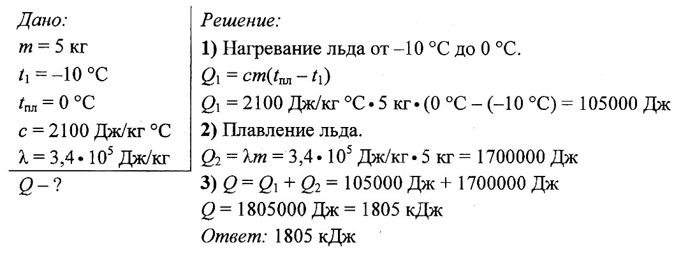

Задача № 3.  Какую энергию нужно затратить, чтобы расплавить кусок ***меди*** массой**2 кг**, взятый при температуре **25 °С**?

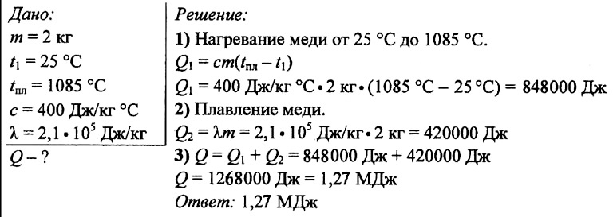

Задача № 4.    ***Железная заготовка***, охлаждаясь от температуры **800** до **0 °С**, растопила ***лед*** массой **3 кг**, взятый при **0 °С**. Какова масса заготовки, если вся энергия, выделенная ею, пошла на плавление льда?

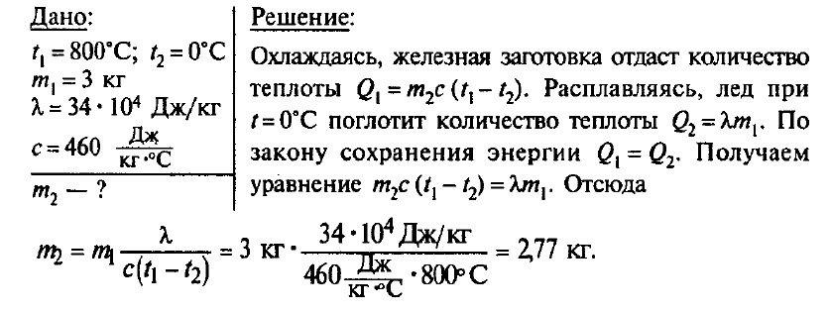

**ПРИМЕРЫ РЕШЕНИЯ ЗАДАЧ Приложение 3**

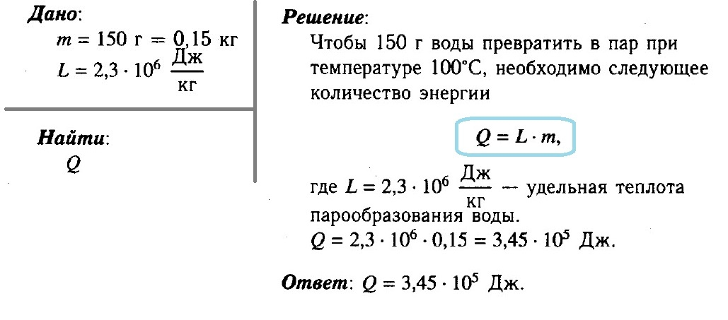Задача № 1. **Какое количество энергии требуется для обращения воды массой 150 г в пар при температуре 100 °С?**

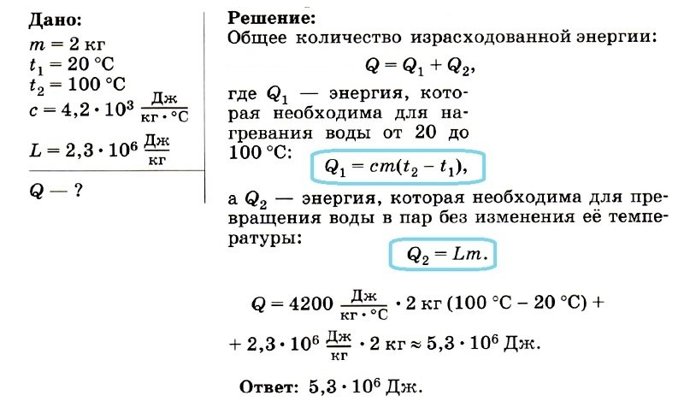Задача № 2.  **Какое количество энергии требуется для превращения воды массой 2 кг, взятой при температуре 20 °С, в пар?**

|  |  |  |  |  |  |  |
| --- | --- | --- | --- | --- | --- | --- |
| Предмет: физика  № урока: 4 | | Школа: гимназия №1 им. А.Бокейханова г.Тараз | | | | |
| Дата | | ФИО учителя: Помашева Г.Р. | | | | |
| Класс: параллель 8-ых классов | | Количество  присутствующих: | | Количество  отсутствующих: | | |
| Раздел (сквозная тема): | | **Агрегатные состояния вещества** | | | | |
| Тема урока: | | Закон сохранения и превращения энергии в тепловых процессах. Закон сохранения энергии. | | | | |
| **Цели обучения в соответствии с учебной программой:** | | 8.3.2.7 - применять формулу количества теплоты, выделяемого при сгорании топлива, в решении задач | | | | |
| **Цели урока:** | | закрепление теоретических знаний, формирование умений и навыков при решении задач | | | | |
| **Ход урока:** | | | | | | |
| Этап урока/ Время | Действия педагога | | Действия ученика | | Оценивание | Ресурсы |
| **1.Начало урока.**  **2 мин.** | **Организационный момент.** Создание положительного эмоционального настроя. | | Приветствуют учителя. Организуют свое рабочее место, проверяют наличие индивидуальных учебных принадлежностей. | |  | раздаточный материал, приложения к уроку, Интернет-ресурсы |
| **2.Основная часть урока.**  **35 минут** | **Устный опрос.**  Повторение ранее изученного по теме.  **Немного теории.**  **Решение задач на нахождение теплоты сгорания топлива**  **Решение задач на применение уравнения теплового баланса** | | Учащиеся отвечают на вопросы  Совместно решают с учителем  Самостоятельно решают | | Словесное комменти  рование учителя | Приложение 1    Карточки с заданиями.  Приложение 2 |
| **3. Итог урока.**  **3 мин** | **Д/з:** Повторить основные формулы и определения.  **Рефлексия.**  Предлагает ответить на вопросы и оценить свою работу | | Отвечают на вопросы учителя, сдают листы оценивания | |  |  |

Немного теории Приложение 1 **Уравнение теплового баланса**

*Ключевые слова конспекта: количество теплоты, уравнение теплового баланса, закон сохранения энергии в тепловых процессах.*

Для механических явлений при определённых условиях выполняется [**закон сохранения механической энергии**](https://uchitel.pro/%d0%bc%d0%b5%d1%85%d0%b0%d0%bd%d0%b8%d1%87%d0%b5%d1%81%d0%ba%d0%b0%d1%8f-%d1%8d%d0%bd%d0%b5%d1%80%d0%b3%d0%b8%d1%8f-%d0%b7%d0%b0%d0%ba%d0%be%d0%bd-%d1%81%d0%be%d1%85%d1%80%d0%b0%d0%bd%d0%b5%d0%bd/): полная механическая энергия системы тел сохраняется, если они взаимодействуют силами тяготения или упругости. Если действуют силы трения, то полная механическая энергия тел не сохраняется, часть её (или вся) превращается в их внутреннюю энергию.

При изменении состояния тела (системы) меняется его внутренняя энергия. Состояние тела и соответственно его внутреннюю энергию можно изменить ***двумя способами***: в процессе теплопередачи или путём совершения внешними силами работы над телом (работа, например, силы трения). Мерой изменения внутренней энергии тела в процессе теплообмена выступает количество теплоты (**Q**).

**Уравнение теплового баланса**

В изолированной системе при смешивании горячей и холодной воды, количество теплоты **Q1**, отданное горячей водой, равно количеству теплоты **Q2**, полученному холодной водой, т.е.: **|Q1|= |Q2|**.  **Q1** (выделенное) **< 0**,  **Q2** (полученное) **> 0.**

**Qотданное + Qполученное= 0**

Записанное равенство называется **уравнением теплового баланса**(эта формула и уравнение, используемое в 8 классе!). ***Определение:*** суммарное количества теплоты, которое выделяется в теплоизолированной системе равно суммарному количеству теплоты, которое в этой системе поглощается.

Уравнение теплового баланса связывает количество теплоты, полученное одним телом, и количество теплоты, отданное другим телом при теплообмене. При этом в теплообмене могут участвовать не два тела, а три и более: **Q1 + Q2+ Q3+ … = 0**

**Закон сохранения энергии в тепловых процессах**

**Закон сохранения энергии в тепловых процессах** выполняется при нагревании тел за счёт энергии, выделяющейся при сгорании топлива. Топливо — это природный газ, дрова, уголь, нефть. При его сгорании происходит химическая реакция окисления — атомы углерода соединяются с атомами кислорода, содержащимися в воздухе, и образуется молекула оксида углерода (углекислого газа) С02. При этом выделяется **энергия**.

При сгорании различного топлива одинаковой массы выделяется разное количество теплоты. Например, хорошо известно, что природный газ является энергетически более выгодным топливом, чем дрова. Это значит, что для получения одного и того же количества теплоты, масса дров, которые нужно сжечь, должна быть существенно больше массы природного газа. Следовательно, различные виды топлива с энергетической точки зрения характеризуются величиной, называемой **удельной теплотой сгорания топлива.**

Приложение 2

Задачи на уравнение теплового баланса.

**В калориметр, содержащий 500 г воды при температуре 20°С, кладут кусок льда при температуре 0°С. Какая наименьшая масса льда нужна для того, чтобы температура содержимого калориметра стала равной 0°С?**

|  |  |
| --- | --- |
| Дано: mл - ? | Решение |
| mв = 500 г = 0,5 кг t1в = 0°С t2в = 0°С cв = 4200 Дж / кг •°C λл = 3,3 • 105 Дж / кг | Процесс проходит в идеальном калориметре, поэтому теплообмен идет между водой и льдом. Составим уравнение теплового баланса: Qв + Qл = 0.  Qв = cmв(t2в - t1в) - количество теплоты, отданное водой  Лед взят при температуре плавления, значит Qл = λлmл - количество теплоты, полученное льдом.  Поэтому: cmв(t2в - t1в) + λлmл = 0  λлmл = - cmв(t2в - t1в), или λлmл = cmв(t1в - t2в) |

**Мальчик наполнил стакан на ¾ кипятком и дополнил его холодной водой. Определите, какая установилась температура воды, если температура холодной воды равна 20°С. Теплоемкость стакана и потери тепла не учитывайте.**

|  |  |
| --- | --- |
| Дано: t2cм - ? | Решение: |
| t1г = 100 °С t1х = 20 °С | Составим уравнение теплового баланса. В теплообмене участвуют два тела – холодная и горячая вода. Значит Qг + Qх = 0  Заметим, что в условии задачи нет данных для массы тел. Однако известно, что стакан заполнен на ¾ кипятком. Значит, Vг = ¾V, тогда Vх = ¼V. Поэтому mг = ¾Vρ и mх = ¼Vρ. |

Из уравнения теплового баланса имеем: cmх(t2cм – t1х ) = - cmг(t2cм – t1г )  
¼Vρc (t2cм – t1х ) = ¾Vρcв (t1г - t2cм).

Откуда (t2cм – t1х ) = 3 ( t1г - t2cм)  
4t2cм = 3t1г + t1х

**Сколько нужно смешать горячей воды , имеющей температуру 80 °С, и холодной, имеющей температуру 20 °С, чтобы получить 60 кг воды с температурой 40 °С.**

|  |  |
| --- | --- |
| Дано: mг - ? mх - ? | Решение |
| m = 60 кг t1г = 80 °С t1х = 20 °С t2см = 40 °С | Анализ условия задачи показывает. что в теплообмене участвуют два тела. Поэтому уравнение теплового баланса имеет следующий вид: Qх + Qг = 0  Qх = cmх(t2см - t1х) - количество теплоты, полученное холодной водой.  Qг = cmг(t2см - t1г) - количество теплоты, отданное горячей водой. |

Тогда cmх(t2см - t1х) + cmг(t2см - t1г) = 0

Упростим уравнение поделив левую и правую части уравнения на с  
mх(t2см - t1х) + mг(t2см - t1г) = 0

Известно, что необходимо получить 60 кг воды, значит:  
mх + mг = m Откуда mх = m - mг

|  |  |  |  |  |  |  |
| --- | --- | --- | --- | --- | --- | --- |
| Предмет: физика  № урока: 5 | | Школа: гимназия №1 им. А.Бокейханова г.Тараз | | | | |
| Дата | | ФИО учителя: Помашева Г.Р. | | | | |
| Класс: параллель 8-ых классов | | Количество  присутствующих: | | Количество  отсутствующих: | | |
| Раздел (сквозная тема): | | **Основы термодинамики** | | | | |
| Тема урока: | | Первый закон термодинамики, работа газа и пара. Необратимость тепловых процессов, второй закон термодинамики. | | | | |
| **Цели обучения в соответствии с учебной программой:** | | 8.3.2.17- объяснять первый закон термодинамики  8.3.2.18 - объяснять второй закон термодинамики | | | | |
| **Цели урока:** | | закрепление теоретических знаний, формирование умений и навыков при решении задач | | | | |
| **Ход урока:** | | | | | | |
| Этап урока/ Время | Действия педагога | | Действия ученика | | Оценивание | Ресурсы |
| **1.Начало урока.**  **2 мин.** | **Организационный момент.** Создание положительного эмоционального настроя. | | Приветствуют учителя. Организуют свое рабочее место, проверяют наличие индивидуальных учебных принадлежностей. | |  | Интернет-ресурсы раздаточный материал, приложения к уроку |
| **2.Основная часть урока.**  **35 минут** | **Устный опрос.**  Повторение ранее изученного по теме.  **Немного теории.**  **Решение задач на нахождение работы газа при расширении**  Второй закон термодинамики подчеркивает направление тепловых процессов, протекающих в природе, отражая необратимость таких процессов, т. е. они могут самопроизвольно протекать только в одном направлении. | | Учащиеся отвечают на вопросы | | Словесное комменти  рование учителя | Карточки с заданиями. Приложение |
| **3. Итог урока.**  **3 мин** | **Д/з:** Повторить основные формулы и определения.  **Рефлексия.**  Предлагает ответить на вопросы и оценить свою работу | | Отвечают на вопросы учителя, сдают листы оценивания | |  |  |

Приложение

**РЕШЕНИЕ ЗАДАЧ НА УРАВНЕНИЕ ТЕПЛОВОГО БАЛАНСА**

**Задача №1**. В результате получения количества теплоты 800 Дж воздух в цилиндре расширился и совершил работу 200 Дж. Как изменилась при этом

внутренняя энергия воздуха?

Дано: Решение:

Q= 800Дж $∆$ U= Q - А/

А/ =200Дж $∆$ U =800Дж – 200Дж =600Дж.

$∆$ U - ? Ответ: 600Дж.

**Задача №3.** Газу передали количества теплоты6 107Дж, при этом он совершил работу 2 $∙$ ${10}^{7}$  Дж. Рассчитайте изменение внутренней энергии.

Дано: Решение:

А/ = 2 ${∙10}^{7}$ Дж

Q= 6 $∙{10}^{7}$ Дж $∆$ U= Q - А/ = 6 $∙{10}^{7}$ Дж --- 2 ${∙10}^{7}$ Дж=4 $∙{10}^{7}$ Дж=40МДж

$∆$ U -- ? Ответ: 40 МДж

**Задача №4.** Газ находится в сосуде под давлением 2,5 ${∙10}^{4}$ Па, при сообщении ему количества теплоты, равного 6 ${∙10}^{4}$ Дж, он изобарно расширился на 2м3. На сколько изменится внутренняя энергия этого газа?

Дано: Решение:

Р =2,5 ${∙10}^{4}$ Па А/ = Р $∆$ V =2,5 Па 2м3= 5 Дж

Q= 6 Дж

V= 2м3 U= Q - А/ = 6 Дж-- 5 ${∙10}^{4}$ Дж= 1 ${∙10}^{4}$ Дж=10кДж

$∆$ U -- ? Ответ: 10кДж

|  |  |  |  |  |  |  |
| --- | --- | --- | --- | --- | --- | --- |
| Предмет: физика  № урока: 6 | | Школа: гимназия №1 им. А.Бокейханова г.Тараз | | | | |
| Дата | | ФИО учителя: Помашева Г.Р. | | | | |
| Класс: параллель 8-ых классов | | Количество  присутствующих: | | Количество  отсутствующих: | | |
| Раздел (сквозная тема): | | **Основы термодинамики** | | | | |
| Тема урока: | | Тепловые двигатели. Коэффициент полезного действия теплового двигателя. | | | | |
| **Цели обучения в соответствии с учебной программой:** | | 8.3.2.22 - описывать преобразование энергии в тепловых машинах;  8.3.2.20 - описывать принцип работы тепловых машин, двигателя внутреннего сгорания и паровой турбины;  8.3.2.19 - определять коэффициент полезного действия теплового двигателя | | | | |
| **Цели урока:** | | закрепление теоретических знаний, формирование умений и навыков при решении задач | | | | |
| **Ход урока:** | | | | | | |
| Этап урока/ Время | Действия педагога | | Действия ученика | | Оценивание | Ресурсы |
| **1.Начало урока.**  **2 мин.** | **Организационный момент.** Создание положительного эмоционального настроя. | | Приветствуют учителя. Организуют свое рабочее место, проверяют наличие индивидуальных учебных принадлежностей. | |  | раздаточный материал, приложения к уроку, Интернет-ресурсы  <https://youtu.be/j9_X9gtOe0g?si=zNuRI13O8S5wThAY> |
| **2.Основная часть урока.**  **35 минут** | **Устный опрос.**  Повторение ранее изученного по теме.  **Немного теории.**    **Решение задач на нахождение КПД тепловых двигателей** | | Учащиеся отвечают на вопросы  **Записывают формулы** | | Словесное комменти  рование учителя | Приложение |
| **3. Итог урока.**  **3 мин** | **Д/з:** Повторить основные формулы и определения.  **Рефлексия.**  Предлагает ответить на вопросы и оценить свою работу | | Отвечают на вопросы учителя, сдают листы оценивания | |  |  |

**ПРИМЕРЫ РЕШЕНИЯ ЗАДАЧ** Приложение

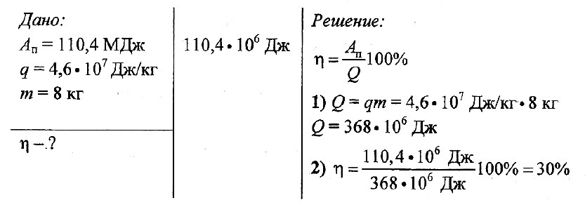Задача № 1.  **Определите КПД двигателя автомобиля, которому для выполнения работы 110,4 МДж потребовалось 8 кг бензина.**

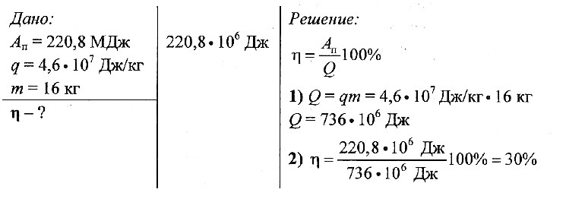Задача № 2.  **Определите КПД двигателя автомобиля, которому для выполнения работы 220,8 МДж потребовалось 16 кг бензина.**

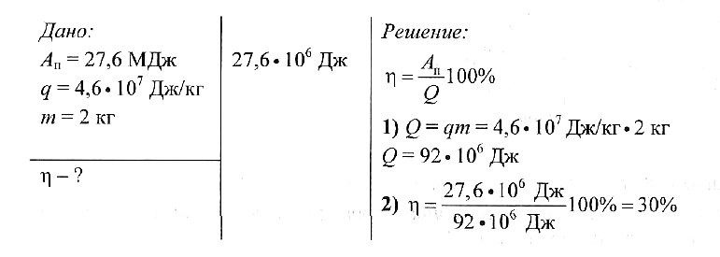Задача № 3.  **Определите КПД двигателя автомобиля, которому для выполнения работы 27,6 МДж потребовалось 2 кг бензина.**

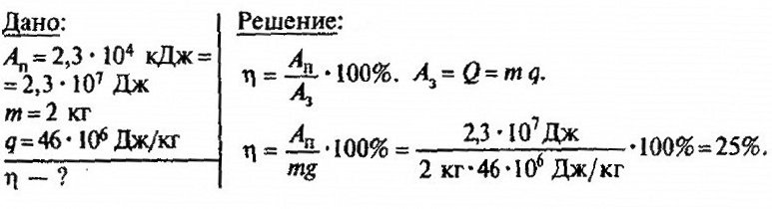Задача № 4.  **Двигатель внутреннего сгорания совершил полезную работу, равную 2,3 • 104 кДж, и при этом израсходовал бензин массой 2 кг. Вычислите КПД этого двигателя.**

|  |  |  |  |  |  |  |
| --- | --- | --- | --- | --- | --- | --- |
| Предмет: физика  № урока: 7 | | Школа: гимназия №1 им. А.Бокейханова г.Тараз | | | | |
| Дата | | ФИО учителя: Помашева Г.Р. | | | | |
| Класс: параллель 8-ых классов | | Количество  присутствующих: | | Количество  отсутствующих: | | |
| Раздел (сквозная тема): | | **Основы электростатики** | | | | |
| Тема урока: | | Электрический заряд, электризация тел, проводники и диэлектрики. Закон сохранения электрического заряда, взаимодействие неподвижных зарядов, закон Кулона, элементарный электрический заряд. | | | | |
| **Цели обучения в соответствии с учебной программой:** | | 8.4.1.1- характеризовать электрический заряд;  8.4.1.2 - объяснять процесс электризации тела трением и индукцией  8.4.1.3 - приводить примеры положительного и отрицательного проявления электризации;  8.4.1.4 – объяснять закон сохранения электрического заряда;  8.4.1.5 – применять закон Кулона при решении задач; | | | | |
| **Цели урока:** | | закрепление теоретических знаний, формирование умений и навыков при решении задач | | | | |
| **Ход урока:** | | | | | | |
| Этап урока/ Время | Действия педагога | | Действия ученика | | Оценивание | Ресурсы |
| **1.Начало урока.**  **2 мин.** | **Организационный момент.** Создание положительного эмоционального настроя. | | Приветствуют учителя. Организуют свое рабочее место, проверяют наличие индивидуальных учебных принадлежностей. | |  | Слайдовая презентация, раздаточный материал, приложения к уроку, Интернет-ресурсы |
| **2.Основная часть урока.**  **35 минут** | **Устный опрос.**  электризация трениемПовторение ранее изученного по теме.  **Решение задач на нахождение физических величин по данной теме**  **Решение задач на применение закона Кулона** | | Учащиеся отвечают на вопросы  Решают совместно с учителем  Решают самостоятельно | | Словесное комменти  рование учителя | <https://youtu.be/cMmEq-89s4o?si=a61aGAxM6aqB4t1b>  Приложение 1    Опорный конспект  Карточки с заданиями. Приложение 2  Интернет-ресурсы.  <https://infourok.ru/material.html?mid=2657> |
| **3. Итог урока.**  **3 мин** | **Д/з:** Повторить основные формулы и определения.  **Рефлексия.**  Предлагает ответить на вопросы и оценить свою работу | | Отвечают на вопросы учителя, сдают листы оценивания | |  |  |

Приложение 1

**Немного теории**

Знакомство с явлениями электростатики лучше начинать в сухую погоду. Расчесывая волосы, снимая свитер можно наблюдать в темноте проскакивание крошечных искр и слабое потрескивание. Если потереть пластиковую расческу о волосы и поднести ее к мелким кусочкам бумаги, то они начнут притягиваться к расческе.

*Электризация* – физическое явление, которое приводит к возникновению взаимодействия (притяжения или отталкивания) двух тел, например, при приведении их в плотный контакт или при трении (стекло и кожа, плексиглас и шерсть, резина и шерсть). Обнаружено в Древней Греции при трении янтаря (по-гречески – «электрон») о шерсть.

[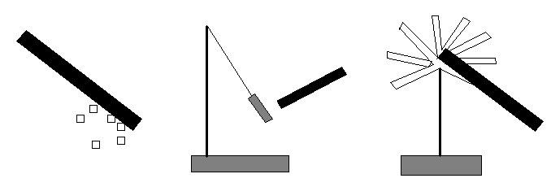](https://fizclass.ru/wp-content/uploads/2016/02/elekriz.jpg)

Взаимодействие наэлектризованных тел в состоянии покоя называется э*лектростатическим взаимодействием.*

Опыты по взаимодействию заряженных тел показали, что в природе существуют два вида заряда. Б. Франклин назвал один из них положительным, а другой – отрицательным. Разноименные заряды притягиваются, а одноименные – отталкиваются.

Различают следующие виды электризации:

1. Трением.
2. Соприкосновением.
3. Через влияние
4. При облучении.

При электризации тел трением всегда одновременно заряжаются оба участвующих в электризации тела (например, стекло и шелк). Причем одно из них приобретает положительный заряд, а другое — отрицательный. Если до электризации оба тела не были заряжены, то величина положительного заряда первого тела оказывается в точности 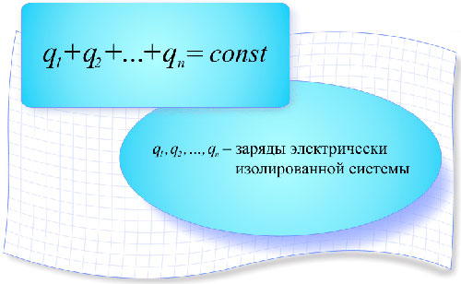равной величине отрицательного заряда второго тела.

Модуль силы взаимодействия *F*12 между двумя неподвижными точечными электрическими зарядами *q*1 и *q*2 в вакууме пропорционален произведению модулей этих зарядов и обратно пропорционален квадрату расстояния *R*12 между ними.

[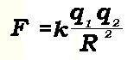](https://fizclass.ru/wp-content/uploads/2016/02/elekriz4.jpg)

*Точечный заряд* – модель реальных заряженных тел, размер которых значительно меньше, чем расстояние между ними.

[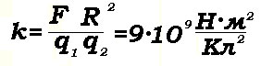](https://fizclass.ru/wp-content/uploads/2016/02/elekriz5.jpg)

[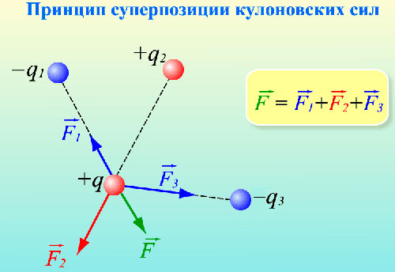](https://fizclass.ru/wp-content/uploads/2016/02/elekriz6.jpg)Если имеется система точечных зарядов, то сила, действующая на каждый из них, определяется как векторная сумма сил, действующих на данный заряд со стороны всех других зарядов системы. При этом сила взаимодействия данного заряда с каким-то конкретным зарядом рассчитывается так, как будто других зарядов нет.

**Границы применимости закона Кулона**:

* для точечных зарядов
* для неподвижных зарядов
* справедлив до расстояний не меньше 10-15 м

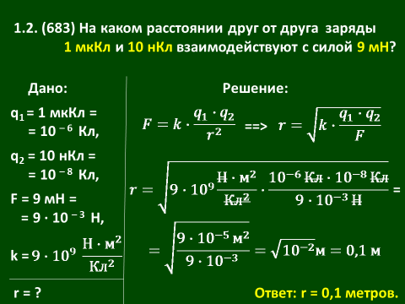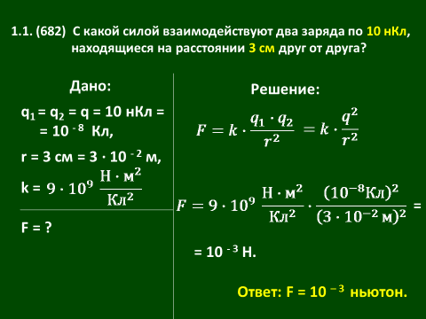

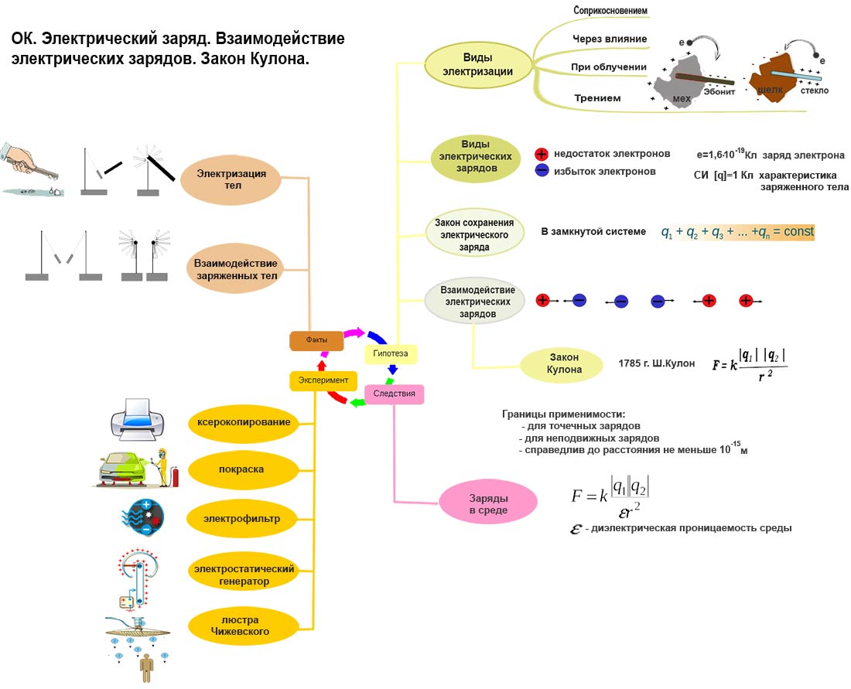

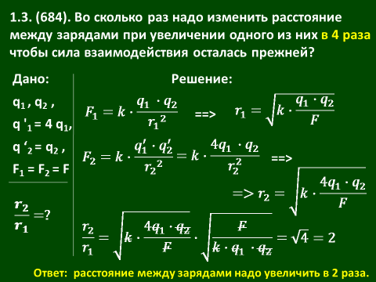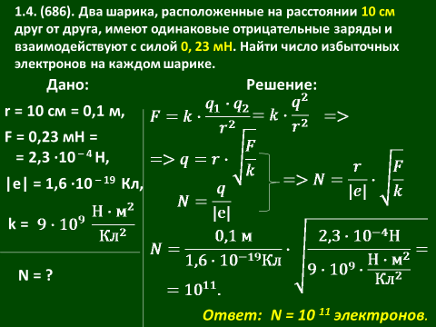

|  |  |  |  |  |  |  |
| --- | --- | --- | --- | --- | --- | --- |
| Предмет: физика  № урока: 8 | | Школа: гимназия №1 им. А.Бокейханова г.Тараз | | | | |
| Дата | | ФИО учителя: Помашева Г.Р. | | | | |
| Класс: параллель 8-ых классов | | Количество  присутствующих: | | Количество  отсутствующих: | | |
| Раздел (сквозная тема): | | **Основы электростатики** | | | | |
| Тема урока: | | Электрическое поле, напряженность электрического поля.  Потенциал и разность потенциалов электрического поля, конденсатор. | | | | |
| **Цели обучения в соответствии с учебной программой:** | | 8.4.1.6 – объяснять физический смысл понятия электрическое поле и определять его силовую характеристику  8.4.1.7 – рассчитывать силу, действующую на заряд в однородном электростатическом поле  8.4.1.8 – изображать графически электрическое поле посредством силовых линий | | | | |
| **Цели урока:** | | закрепление теоретических знаний, формирование умений и навыков при решении задач | | | | |
| **Ход урока:** | | | | | | |
| Этап урока/ Время | Действия педагога | | Действия ученика | | Оценивание | Ресурсы |
| **1.Начало урока.**  **2 мин.** | **Организационный момент.** Создание положительного эмоционального настроя. | | Приветствуют учителя. Организуют свое рабочее место, проверяют наличие индивидуальных учебных принадлежностей. | |  | Слайдовая презентация, раздаточный материал, приложения к уроку, Интернет-ресурсы |
| **2.Основная часть урока.**  **35 минут** | **Устный опрос.**  Связь между напряженностью электростатического поля и разностью  потенциалов. Эквипотенциальные поверхности - презентация онлайнПовторение ранее изученного по теме.  **Теоретический материал**  **Примеры и разбор решения заданий**  **Самостоятельная работа Конденсатор** | | Учащиеся отвечают на вопросы | | Словесное комменти  рование учителя | Приложение 1    Приложение 2  Приложение 3 |
| **3. Итог урока.**  **3 мин** | **Д/з:** Повторить основные формулы и определения.  **Рефлексия.**  Предлагает ответить на вопросы и оценить свою работу | | Отвечают на вопросы учителя, сдают листы оценивания | |  |  |

Приложение 1

**Теоретический материал для самостоятельного изучения**

Согласно идее Фарадея, электрические заряды не действуют друг на друга непосредственно. Каждый из них создаёт в окружающем пространстве электрическое поле.

Электрическое поле - это особый вид материи, посредством которой происходит взаимодействие зарядов. Скорость распространения электрического поля в вакууме равна 300000 км/с.

Напряжённость Е - силовая характеристика электрического поля.

Электрическое поле, напряженность которого одинакова во всех точках, называется однородным. Поле между параллельными пластинами однородно

Главное свойство электрического поля – это действие его на электрические заряды с некоторой силой.

Напряжённость-это отношение силы, действующей на помещаемый в данную точку поля точечный заряд, к этому заряду.

Если в данной точке пространства различные заряженные частицы создают поля, напряжённости которых Е1, Е2, то результирующая напряжённость поля в этой точке равна геометрической сумме напряжённостей этих полей. В этом состоит принцип суперпозиции полей.

https://resh.edu.ru/uploads/lesson_extract/5899/20190204174714/OEBPS/objects/c_phys_10_27_1/3c0270a2-3c64-4b1f-8ea6-09668730f535.png

Заряд, помещенный в электрическое поле обладает потенциальной энергией.

https://resh.edu.ru/uploads/lesson_extract/5899/20190204174714/OEBPS/objects/c_phys_10_27_1/b2a7212c-3836-4e35-a476-bd31335005e9.png

Потенциалом φ точки электростатического поля называют отношение потенциальной энергии *Wn* заряда, помещённого в данную точку, к этому заряду *q*.

https://resh.edu.ru/uploads/lesson_extract/5899/20190204174714/OEBPS/objects/c_phys_10_27_1/e6ae6012-e40c-4924-a392-4b72ea5455da.png

Напряжение – это работа, совершаемая полем при перемещении заряда 1Кл.

https://resh.edu.ru/uploads/lesson_extract/5899/20190204174714/OEBPS/objects/c_phys_10_27_1/11c8f19a-0125-4c45-8fe7-917ba66b8c3d.png

https://resh.edu.ru/uploads/lesson_extract/5899/20190204174714/OEBPS/objects/c_phys_10_27_1/fe384c26-c652-43c2-91e8-5ff01a1cee9c.png

Приложение 2

**Примеры и разбор решения заданий**

1. К каждой позиции первого столбца подберите соответствующую позицию второго

|  |  |
| --- | --- |
| ФИЗИЧЕСКИЕ ВЕЛИЧИНЫ | ФОРМУЛЫ |
| Напряженность | https://resh.edu.ru/uploads/lesson_extract/5899/20190204174714/OEBPS/objects/c_phys_10_27_1/6c2be51e-50a6-426f-9421-9060a1bcd632.png |
| Потенциал | https://resh.edu.ru/uploads/lesson_extract/5899/20190204174714/OEBPS/objects/c_phys_10_27_1/96ba4017-68d8-4012-aa23-d51ecb5dd7c9.png |
| Потенциальная энергия заряда в однородном электростатическом поле | https://resh.edu.ru/uploads/lesson_extract/5899/20190204174714/OEBPS/objects/c_phys_10_27_1/90c92e6c-9d05-4191-95e2-f352f9cbdcd3.png |
| Разность потенциалов | *qΕd* |

Решение: вспомнив формулы величин, можем установить:

|  |  |
| --- | --- |
| ФИЗИЧЕСКИЕ ВЕЛИЧИНЫ | ФОРМУЛЫ |
| Напряженность | https://resh.edu.ru/uploads/lesson_extract/5899/20190204174714/OEBPS/objects/c_phys_10_27_1/09887030-565c-4e8b-a7c7-ac9dbc199626.png |
| Потенциал | https://resh.edu.ru/uploads/lesson_extract/5899/20190204174714/OEBPS/objects/c_phys_10_27_1/8332420e-3bca-4fa1-a7db-bb8c228aeedf.png |
| Потенциальная энергия заряда в однородном электростатическом поле | *qΕd* |
| Разность потенциалов | https://resh.edu.ru/uploads/lesson_extract/5899/20190204174714/OEBPS/objects/c_phys_10_27_1/36b7f976-7782-4969-b26a-d23e105b264f.png |

2. В однородном электрическом поле напряжённостью 1 В/м переместили заряд -25 нКл в направлении силовой линии на 2 см. Найти работу поля, изменение потенциальной энергии заряда и напряжение между начальной и конечной точками перемещения.

*Решение.*

Работа электрического поля при перемещении заряда вдоль силовой линии:

*ΔA = - qΕΔd*,

при этом изменение потенциальной энергии равно:

https://resh.edu.ru/uploads/lesson_extract/5899/20190204174714/OEBPS/objects/c_phys_10_27_1/16fd2da5-5f7a-4ca4-99c5-2cea035f6bcb.png

Напряжение между начальной и конечной точками перемещения равно:

https://resh.edu.ru/uploads/lesson_extract/5899/20190204174714/OEBPS/objects/c_phys_10_27_1/df1ab27d-864a-4b34-87f2-b089bbe4585a.png

Вычисления:

ΔA = -25 · 10-9Kл · 103B/м · 0,02 м = -0,5 мкДж;

https://resh.edu.ru/uploads/lesson_extract/5899/20190204174714/OEBPS/objects/c_phys_10_27_1/588003dc-3d12-4493-90cd-635ad52a805e.png

https://resh.edu.ru/uploads/lesson_extract/5899/20190204174714/OEBPS/objects/c_phys_10_27_1/e2fecac1-9d16-44c6-8574-ca4f79fd3bb2.png

Ответ: https://resh.edu.ru/uploads/lesson_extract/5899/20190204174714/OEBPS/objects/c_phys_10_27_1/ea4c5bce-5efe-4bf0-9ca5-b35a0c2810bf.png

Приложение 3

*Самостоятельная работа Конденсатор.*

**Вариант 1**

**1.** Какое назначение имеет конденсатор?

**2.** От чего зависит электроемкость конденсатора?

**3.** Электрический заряд на одной из пластин конденсатора 2 мкКл, а напряжение между пластинами 5000 В. Рассчитайте электрическую ёмкость конденсатора.

**4.** Конденсатор электроёмкостью 4 нФ зарядили до напряжения 10 В. Определите энергию конденсатора.

**5.** Как изменится энергия электрического поля конденсатора, если напряжение на его обкладках уменьшить в 2 раза?

**Вариант 2**

**1.** Из чего состоит простейший плоский конденсатор?

**2.** Как изменяется электроемкость плоского конденсатора при увеличении расстояния между пластинами или при внесении диэлектрика?

**3.** Электрический заряд на конденсаторе 12 мкКл, а напряжение между его обкладками равно 600 В. Определите электрическую емкость конденсатора.

**4.** Конденсатор электроемкостью 6 мкФ заряжен до напряжения 20 В. Какой энергией обладает конденсатор?

**5.** Как изменится энергия электрического поля конденсатора, если напряжение на его обкладках увеличить в 3 раза?

**Ответы на самостоятельную работу Конденсатор**

**Вариант 1**  
1. Конденсатор накапливает заряд.  
2. Электроемкость конденсатора зависит от площади пластин, расстоянию между этими пластинами, и от свойств внесенного диэлектрика.  
3. 4 ⋅ 10-10 Ф  
4. 2 ⋅ 10-7 Дж  
5. Уменьшится в 4 раза

**Вариант 2**  
1. Конденсатор состоит из двух одинаковых параллельных пластин, находящихся на малом расстоянии друг от друга.  
2. При увеличении расстояния между пластинами, электроемкость уменьшается. При внесении диэлектрика электроемкость увеличивается.  
3. 2 ⋅ 10-8 Ф  
4. 1,2 ⋅ 10-3 Дж  
5. Увеличится в 9 раз

|  |  |  |  |  |  |  |
| --- | --- | --- | --- | --- | --- | --- |
| Предмет: физика  № урока: 9 | | Школа: гимназия №1 им. А.Бокейханова г.Тараз | | | | |
| Дата | | ФИО учителя: Помашева Г.Р. | | | | |
| Класс: параллель 8-ых классов | | Количество  присутствующих: | | Количество  отсутствующих: | | |
| Раздел (сквозная тема): | | **Постоянный электрический ток** | | | | |
| Тема урока: | | Электрический ток, источники электрического тока.  Электрическая цепь и ее составные части, сила тока, напряжение. | | | | |
| **Цели обучения в соответствии с учебной программой:** | | 8.4.2.1 - объяснять возникновение и условия существования электрического тока;  8.4.2.6 - применять закон Ома для участка цепи при решении задач;  8.4.2.2 - применять условные обозначения элементов электрической цепи при графическом изображении электрических схем;  8.4.2.3 -объяснять физический смысл напряжения (разность потенциалов), его единицы измерения. | | | | |
| **Цели урока:** | | закрепление теоретических знаний, формирование умений и навыков при решении задач | | | | |
| **Ход урока:** | | | | | | |
| Этап урока/ Время | Действия педагога | | Действия ученика | | Оценивание | Ресурсы |
| **1.Начало урока.**  **2 мин.** | **Организационный момент.** Создание положительного эмоционального настроя. | | Приветствуют учителя. Организуют свое рабочее место, проверяют наличие индивидуальных учебных принадлежностей. | |  | Интернет-ресурсы  <https://youtu.be/cwlREisbiXM?si=Ti2h1vv2_9f24GTw>  <https://youtu.be/Q6gRkXBJao?si=yYhMh3uSbxqS4Apj> |
| **2.Основная часть урока.**  **35 минут** | **Устный опрос.**  Повторение ранее изученного по теме.  Виды источников тока - с примерами иллюстрациями и пояснениями  Электрическая цепь и ее составные части | из каких частей состоит,  определение, величины  Схемы электрической цепи.  Задания для самостоятельного выполнения | | Учащиеся отвечают на вопросы | | Словесное комменти  рование учителя | Приложение 1    Карточки с заданиями. Приложение 2 |
| **3. Итог урока.**  **3 мин** | **Д/з:** Повторить основные формулы и определения.  **Рефлексия.**  Предлагает ответить на вопросы и оценить свою работу | | Отвечают на вопросы учителя, сдают листы оценивания | |  |  |

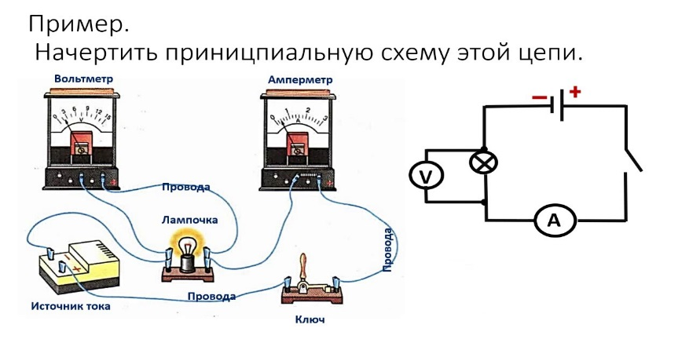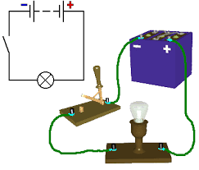Приложение 1

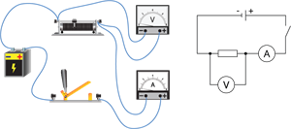

Приложение 2

Задания для самостоятельного выполнения

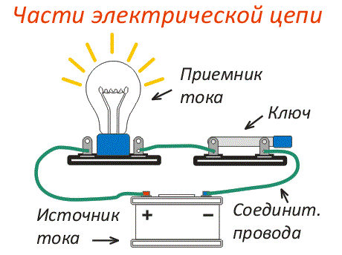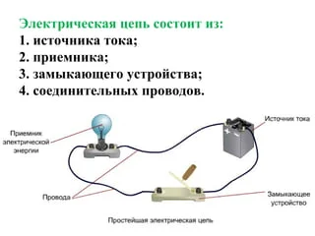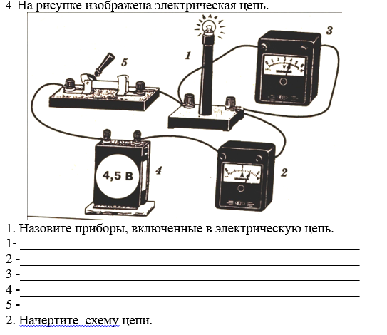

|  |  |  |  |  |  |  |
| --- | --- | --- | --- | --- | --- | --- |
| Предмет: физика  № урока: 10 | | Школа: гимназия №1 им. А.Бокейханова г.Тараз | | | | |
| Дата | | ФИО учителя: Помашева Г.Р. | | | | |
| Класс: параллель 8-ых классов | | Количество  присутствующих: | | Количество  отсутствующих: | | |
| Раздел (сквозная тема): | | **Постоянный электрический ток** | | | | |
| Тема урока: | | Электрическое сопротивление проводника, удельное сопротивление проводника, реостат.  Закон Ома для участка цепи | | | | |
| **Цели обучения в соответствии с учебной программой:** | | 8.4.2.7 - объяснять физический смысл сопротивления, его единицы измерения;  8.4.2.8 применять формулу удельного сопротивления проводника при решении задач;  8.4.2.6 - применять закон Ома для участка цепи при решении задач. | | | | |
| **Цели урока:** | | закрепление теоретических знаний, формирование умений и навыков при решении задач | | | | |
| **Ход урока:** | | | | | | |
| Этап урока/ Время | Действия педагога | | Действия ученика | | Оценивание | Ресурсы |
| **1.Начало урока.**  **2 мин.** | **Организационный момент.** Создание положительного эмоционального настроя. | | Приветствуют учителя. Организуют свое рабочее место, проверяют наличие индивидуальных учебных принадлежностей. | |  | Интернет-ресурсы  1)<https://youtu.be/kvW9BdWokHA?si=eTwgb2YGLmOtvm5L>  2)<https://youtu.be/inHDzGN9-SE?si=gb4YT3EBo-AHOXYd> |
| **2.Основная часть урока.**  **35 минут** | **Устный опрос.**  Разъясняем закон Ома буквально на пальцах и картинкахЧто такое сопротивление - Самое простое объяснениеПовторение ранее изученного по теме.  Решение задач на нахождение величин по данной теме.  Решение задач на применение закона Ома для участка цепи. | | Учащиеся отвечают на вопросы | | Словесное комменти  рование учителя | Приложение |
| **3. Итог урока.**  **3 мин** | **Д/з:** Повторить основные формулы и определения. | | Отвечают на вопросы учителя | |  |  |

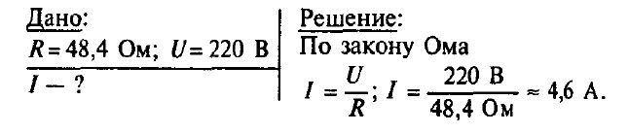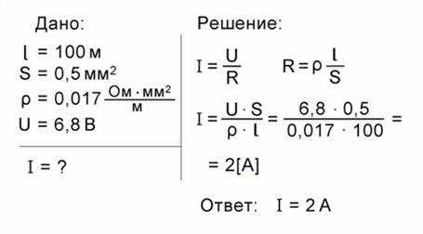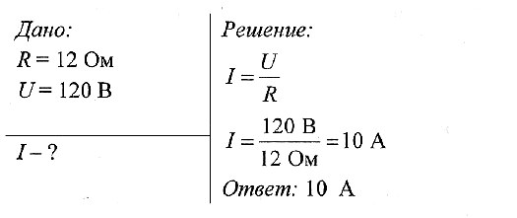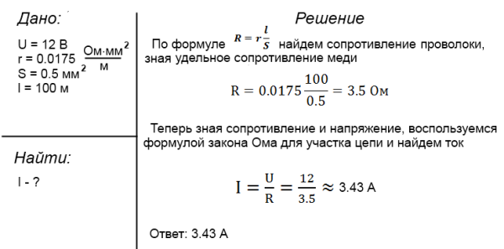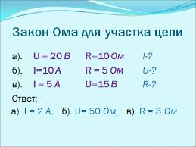Практическая часть Приложение

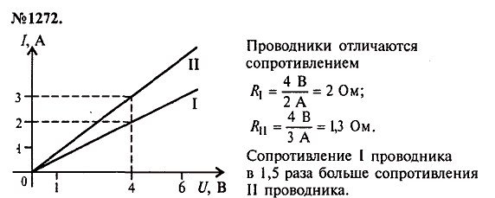

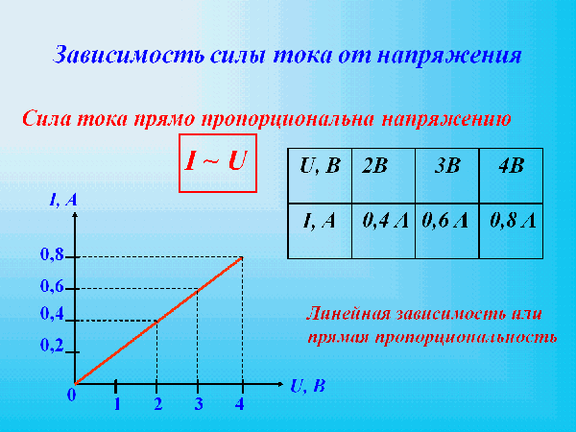

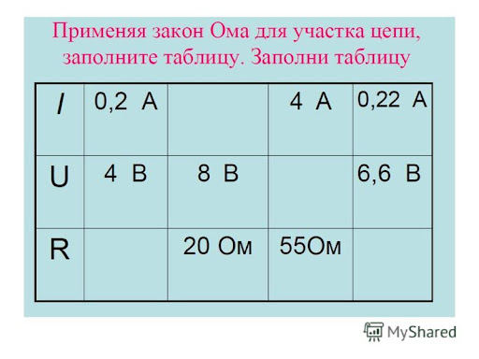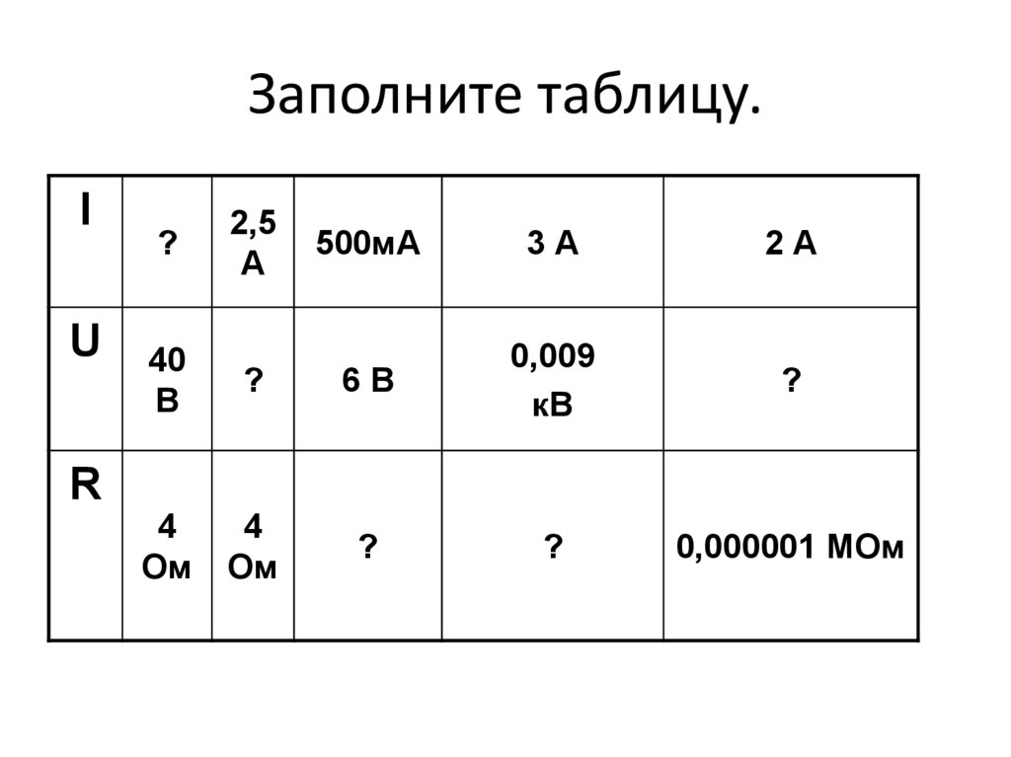

|  |  |  |  |  |  |  |
| --- | --- | --- | --- | --- | --- | --- |
| Предмет: физика  № урока: 11 | | Школа: гимназия №1 им. А.Бокейханова г.Тараз | | | | |
| Дата | | ФИО учителя: Помашева Г.Р. | | | | |
| Класс: параллель 8-ых классов | | Количество  присутствующих: | | Количество  отсутствующих: | | |
| Раздел (сквозная тема): | | **Постоянный электрический ток** | | | | |
| Тема урока: | | Последовательное и параллельное соединения проводников. | | | | |
| **Цели обучения в соответствии с учебной программой:** | | 8.4.2.11 - рассчитывать электрические цепи, используя закон Ома для участка цепи в последовательном и параллельном соединении проводников | | | | |
| **Цели урока:** | | закрепление теоретических знаний, формирование умений и навыков при решении задач | | | | |
| **Ход урока:** | | | | | | |
| Этап урока/ Время | Действия педагога | | Действия ученика | | Оценивание | Ресурсы |
| **1.Начало урока.**  **2 мин.** | **Организационный момент.** Создание положительного эмоционального настроя. | | Приветствуют учителя. Организуют свое рабочее место, проверяют наличие индивидуальных учебных принадлежностей. | |  | Интернет-ресурсы |
| **2.Основная часть урока.**  **35 минут** | **Устный опрос.**  Повторение ранее изученного по теме.  **Решение задач на нахождение общего сопротивления при смешанном соединении** | | Учащиеся отвечают на вопросы | | Словесное комменти  рование учителя | Приложение 1    Приложение 2 |
| **3. Итог урока.**  **3 мин** | **Д/з:** Повторить основные формулы и определения.  **Рефлексия.**  Предлагает ответить на вопросы и оценить свою работу | | Отвечают на вопросы учителя, сдают листы оценивания | |  |  |

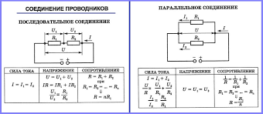Приложение 1

Немного теории

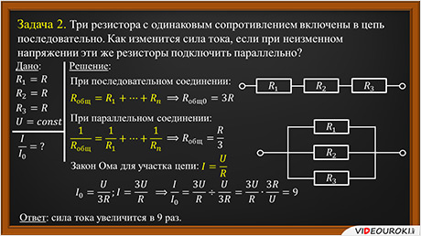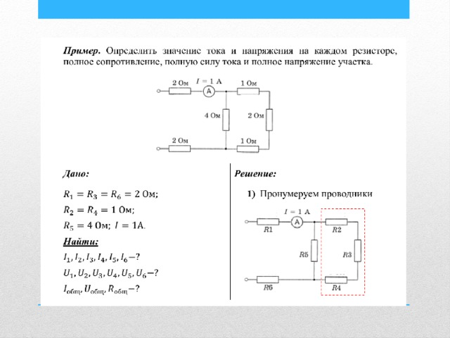Приложение 2

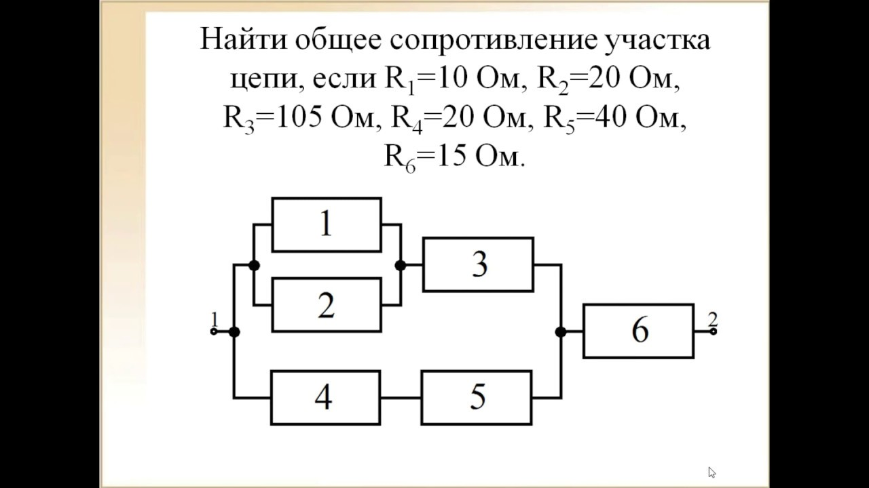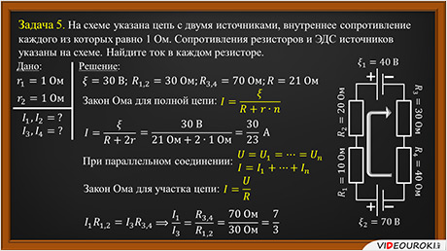

|  |  |  |  |  |  |  |
| --- | --- | --- | --- | --- | --- | --- |
| Предмет: физика  № урока: 12 | | Школа: гимназия №1 им. А.Бокейханова г.Тараз | | | | |
| Дата | | ФИО учителя: Помашева Г.Р. | | | | |
| Класс: параллель 8-ых классов | | Количество  присутствующих: | | Количество  отсутствующих: | | |
| Раздел (сквозная тема): | | **Постоянный электрический ток** | | | | |
| Тема урока: | | Работа и мощность электрического тока.  Тепловое действие электрического тока, закон Джоуля – Ленца | | | | |
| **Цели обучения в соответствии с учебной программой:** | | 8.4.2.12 - применять формулы мощности и работы тока;  8.4.2.13 - применять закон Джоуля-Ленца при решении задач | | | | |
| **Цели урока:** | | закрепление теоретических знаний, формирование умений и навыков при решении задач | | | | |
| **Ход урока:** | | | | | | |
| Этап урока/ Время | Действия педагога | | Действия ученика | | Оценивание | Ресурсы |
| **1.Начало урока.**  **2 мин.** | **Организационный момент.** Создание положительного эмоционального настроя. | | Приветствуют учителя. Организуют свое рабочее место, проверяют наличие индивидуальных учебных принадлежностей. | |  | Слайдовая презентация, раздаточный материал, приложения к уроку, Интернет-ресурсы |
| **2.Основная часть урока.**  **35 минут** | **Устный опрос.**  Работа и мощность электрического тока - презентация онлайнПовторение ранее изученного по теме.  **Решение задач на нахождение работы и мощности электрического тока**  Работа и мощность электрического тока - презентация онлайн  **Решение задач на применение закона Джоуля-Ленца** | | Учащиеся отвечают на вопросы | | Словесное комменти  рование учителя | Приложение 1    Карточки с заданиями. Приложение 2 |
| **3. Итог урока.**  **3 мин** | **Д/з:** Повторить основные формулы и определения.  **Рефлексия.**  Предлагает ответить на вопросы и оценить свою работу | | Отвечают на вопросы учителя, сдают листы оценивания | |  |  |

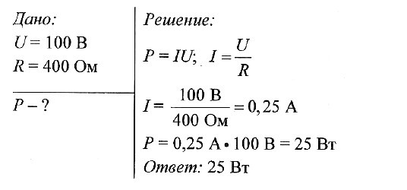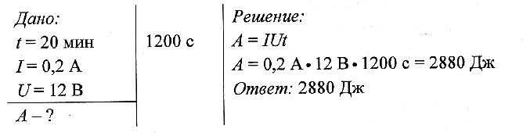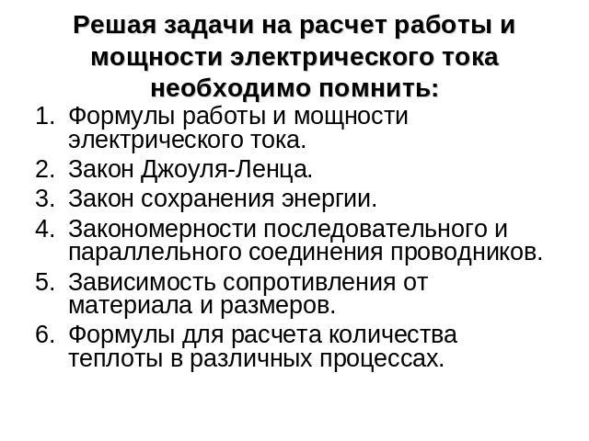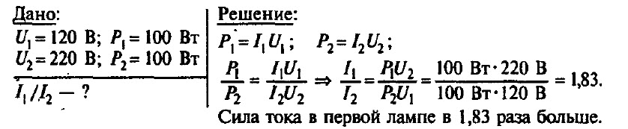Приложение 2

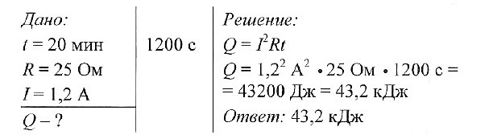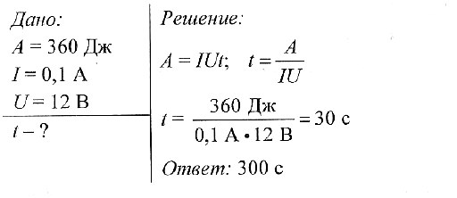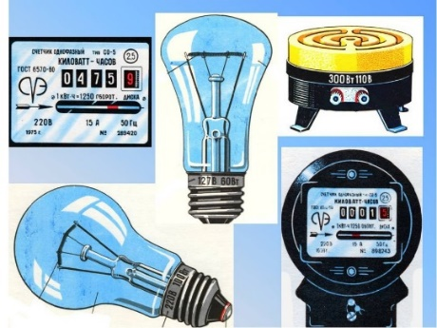

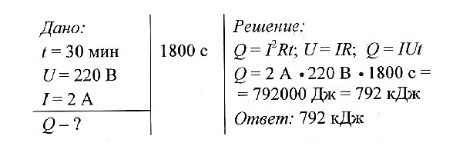

|  |  |  |  |  |  |  |
| --- | --- | --- | --- | --- | --- | --- |
| Предмет: физика  № урока: 13 | | Школа: гимназия №1 им. А.Бокейханова г.Тараз | | | | |
| Дата | | ФИО учителя: Помашева Г.Р., «Лучший педагог -2017» | | | | |
| Класс: параллель 8-ых классов | | Количество  присутствующих: | | Количество  отсутствующих: | | |
| Раздел (сквозная тема): | | **Постоянный электрический ток** | | | | |
| Тема урока: | | Зависимость электрического сопротивления металлов от температуры. Сверхпроводимость.  Химическое действие электрического тока (закон Фарадея). | | | | |
| **Цели обучения в соответствии с учебной программой:** | | 8.4.2.16 - описывать природу электрического тока и зависимость сопротивления проводника от температуры в металлах  8.4.2.18 - объяснять природу электрического тока в жидкостях | | | | |
| **Цели урока:** | | закрепление теоретических знаний, формирование умений и навыков при решении задач | | | | |
| **Ход урока:** | | | | | | |
| Этап урока/ Время | Действия педагога | | Действия ученика | | Оценивание | Ресурсы |
| **1.Начало урока.**  **2 мин.** | **Организационный момент.** Создание положительного эмоционального настроя. | | Приветствуют учителя. Организуют свое рабочее место, проверяют наличие индивидуальных учебных принадлежностей. | |  | раздаточный материал, приложения к уроку, Интернет-ресурсы  <https://youtu.be/z6M7MKFUqRA?si=CRe_8jOq1BA5gryS> |
| **2.Основная часть урока.**  **35 минут** | **Устный опрос.**  Повторение ранее изученного по теме.  Зависимость эл-кого сопротивления металлов от температуры. Сверхпроводимость.  Практ. часть. 8 класс. - YouTube  Электрический ток в жидкостях, металлах, газах, вакууме. Электролиз, законы  Фарадея, ионизация, термоэлектронная эмиссия. Курсы по физике  **Решение задач на нахождение сопротивления проводника**  **Решение задач на применение закона электролиза** | | Учащиеся отвечают на вопросы  Совместное решение задач  Самостоятельное решение | | Словесное комменти  рование учителя | Приложение 1    Приложение 3 |
| **3. Итог урока.**  **3 мин** | **Д/з:** Повторить основные формулы и определения.  **Рефлексия.**  Предлагает ответить на вопросы и оценить свою работу | | Отвечают на вопросы учителя, сдают листы оценивания | |  |  |

**Теория** Приложение 1

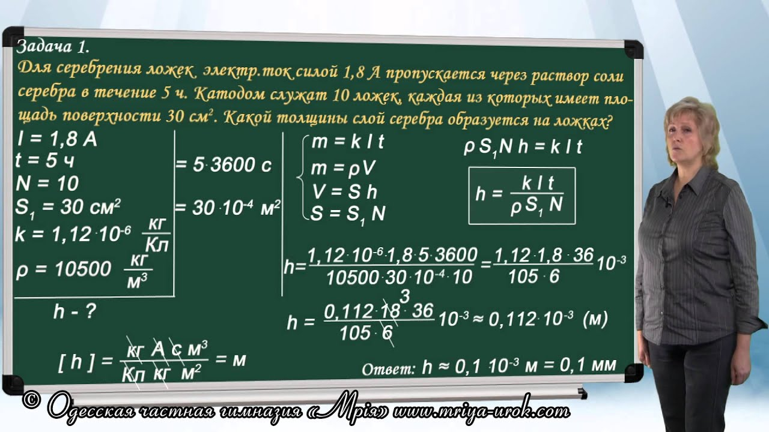Первый закон Фарадея: масса вещества, выделяющегося на каком-либо из электродов, [прямо пропорциональна](http://fizmat.by/math/function/linear_function) [заряду](http://fizmat.by/kursy/jelektrichestvo/zarjad), прошедшему через электролит

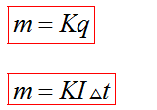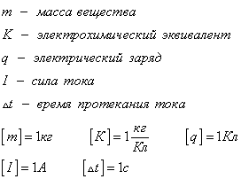

Электрохимический эквивалент вещества - [табличная величина](http://fizmat.by/kursy/constant/jelektrohim_jekvival).

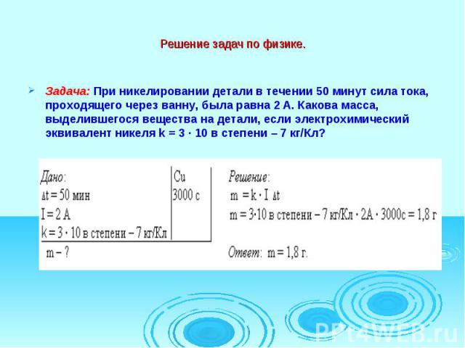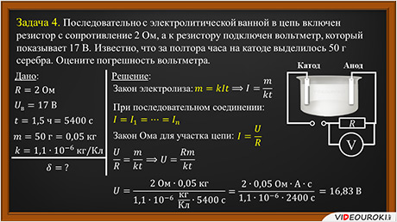 **Практика**  Приложение 2

 Приложение 3

|  |
| --- |
| **Задачи для самостоятельного решения** |
| №1. При серебрении изделия пользовались током 5А в течение 15 мин. Какое количество серебра израсходовано за это время? |
| №2. При каком токе протекал электролиз в растворе медного купороса, если за 5 мин на катоде выделилось 6 г меди? |
| №3. Какой разряд должен пройти через раствор сернокислой меди, чтобы на катоде отложилось 6,58 г меди? |
| №4. За сколько времени полностью израсходуется медный анод, размеры которого 100*50*2 (мм3), при условии. Что ток в ванне 3,0 А? |
| №5. При электрическом способе получения никеля расходуется 10кВт энергии на 1 кг. Электрохимический эквивалент никеля 3*10-7 кг/Кл. |
| №6. Сколько алюминия выделятся при затрате 1 кВт/ч электрической энергии, если электролиз ведется при напряжении 5,0 В. КПД установки 80%? |

|  |  |  |  |  |  |  |
| --- | --- | --- | --- | --- | --- | --- |
| Предмет: физика  № урока: 14 | | Школа: гимназия №1 им. А.Бокейханова г.Тараз | | | | |
| Дата | | ФИО учителя: Помашева Г.Р. | | | | |
| Класс: параллель 8-ых классов | | Количество  присутствующих: | | Количество  отсутствующих: | | |
| Раздел (сквозная тема): | | **Электромагнитные явления** | | | | |
| Тема урока: | | Постоянные магниты, магнитное поле. Магнитное поле прямого тока. Магнитное поле катушки с током. | | | | |
| **Цели обучения в соответствии с учебной программой:** | | 8.4.3.1 - характеризовать основные свойства магнитов и графически изображать магнитное поле посредством силовых линий  8.4.3.2 - объяснять свойства магнитного поля  8.4.3.3 - определять направление линий поля вокруг прямого проводника с током и соленоида | | | | |
| **Цели урока:** | | закрепление теоретических знаний, формирование умений и навыков при решении задач | | | | |
| **Ход урока:** | | | | | | |
| Этап урока/ Время | Действия педагога | | Действия ученика | | Оценивание | Ресурсы |
| **1.Начало урока.**  **2 мин.** | **Организационный момент.** Создание положительного эмоционального настроя. | | Приветствуют учителя. Организуют свое рабочее место, проверяют наличие индивидуальных учебных принадлежностей. | |  | раздаточный материал, приложения к уроку, Интернет-ресурсы |
| **2.Основная часть урока.**  **35 минут** | **Устный опрос.**  Магнитное поле и его параметры, магнитные цепиПовторение ранее изученного по теме.  **Решение задач на нахождение направлений силовых линий магнитного поля у проводника стоком.**  **Решение задач на применение правила правой руки.** | | Учащиеся отвечают на вопросы  Повторяют теорию | | Словесное комменти  рование учителя | Приложение 1    Карточки с заданиями. Приложение 2  Интернет-ресурсы.  <https://youtu.be/xmO7qdsCPkk?si=l-f426tm67-Z2UHM> |
| **3. Итог урока.**  **3 мин** | **Д/з:** Повторить основные формулы и определения.  **Рефлексия.**  Предлагает ответить на вопросы и оценить свою работу | | Отвечают на вопросы учителя, сдают листы оценивания | |  |  |

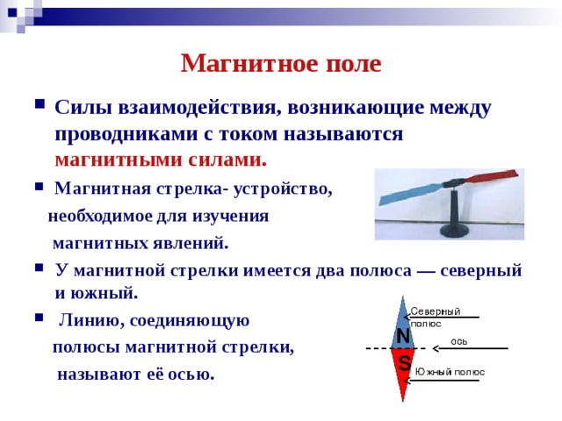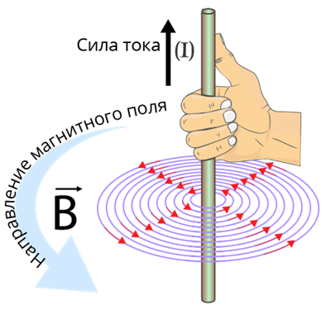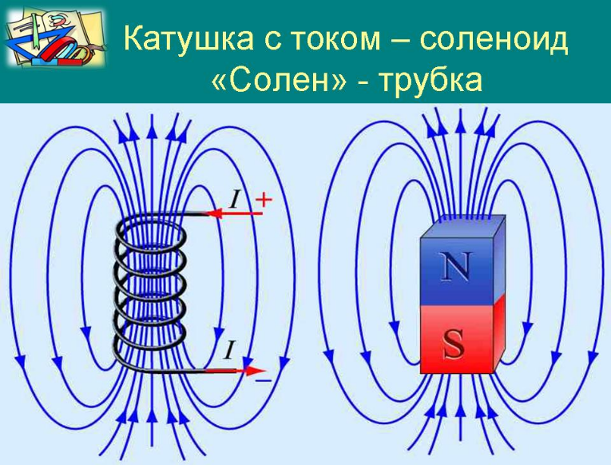Приложение 1

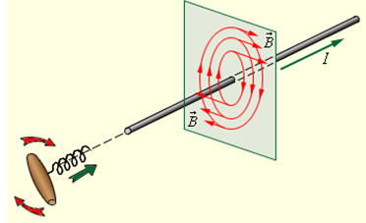 Приложение 2

Разбор задач по данной теме:

<https://youtu.be/xmO7qdsCPkk?si=l-f426tm67-Z2UHM>

<https://youtu.be/Ng76iJjiZLk?si=Q481NfHhDoBpRItw>

Были проанализированы результаты обучения этих детей по итогам 1, 2 четвертей и текущим оценкам 3 четверти. Были изучены все СОРы, СОЧи, а также формативные оценки, полученные учащимися в течение учебного года. Также было проведено тестирование, состоявшее из 20 вопросов, охватывавших все пройденные разделы. Кроме того, один из данных учеников участвовал в исследовании урока Lesson study в качестве ученика А с низким уровнем мотивации, что также помогло выявить причины низкой успеваемости.

Анализ работ учащихся показывает, что у двоих из них имеются серьезные пробелы в знаниях по большинству изученных тем. Один ученик из многодетной семьи показывает средний уровень обученности, с «западанием» отдельных тем. Особые затруднения вызывают у обучающихся составление формул веществ и уравнений химических реакций, решение расчетных задач. Учащиеся также демонстрируют низкий уровень теоретических знаний, что приводит к неумению выстраивать логическую цепочку рассуждений, объяснять закономерности и делать выводы. Низкий уровень знаний данных учеников объясняется несколькими причинами, имеющими как объективный, так и субъективный характер.

В качестве внешних факторов можно указать:

1. Неблагополучный психологический климат в семье. (1 ученик)
2. Недостаточное время на закрепление изученного материала.
3. Низкий уровень социальной адаптации. (1 ученик)

Внутренними факторами являются:

1. Низкое развитие интеллекта (1 ученик)
2. Несобранность, невнимательность, неумение организовать свое учебное время и учебную деятельность.
3. Инертный тип протекания нервных процессов (ученик не успевает за остальным классом)

На основании проведенного анализа учителем разработан план по организации и проведению дополнительных занятий для детей из социально уязвимых семей, включающий календарно-тематическое планирование и краткосрочные планы уроков. При разработке поурочных планов учитель ориентировалась, в первую очередь, на слабоуспевающих учеников, которым требуется детальная проработка каждой темы.

**Календарно-тематический план дополнительных уроков по химии** **8 класс**

**(Всего 13 часов, 1 час в две недели)**

|  |  |  |  |  |  |  |
| --- | --- | --- | --- | --- | --- | --- |
| **№ п/п** | **Раздел** | **Тема урока** | **Цели обучения** | **Кол-во часов** | **Сроки** | **Примечания** |
| 1 | **8.1А Движение электронов в атомах** | Строение электронной оболочки атома | 8.1.3.1 – понимать, что электроны в атомах распределяются последовательно по энергетическим уровням на возрастающем расстоянии от ядра.  8.1.3.2 – понимать, что число электронов на каждом энергетическом уровне не превышает определенного максимального значения.  8.1.3.3 – знать форму s- и р-орбиталей | 1 |  |  |
| 2 | Электронные конфигурации атомов. | 8.1.3.4 – уметь писать электронные конфигурации и электронно-графические формулы первых 20 химических элементов. | 1 |  |  |
| 3 | Составление формул соединений по степеням окисления. | 8.1.3.6 составлять формулы соединений методом «нулевой суммы» | 1 |  |  |
| 4 | **8.1В Формулы веществ и уравнения химических реакций** | Расчеты по химическим формулам | 8.2.3.1 – вычислять массовые доли элементов в составе вещества, выводить формулы веществ по массовым долям элементов. | 1 |  |  |
| 5 | Составление химических уравнений, типы химических реакций. | 8.2.3.3 – составлять уравнения химических реакций, записывая формулы реагентов и продуктов реакции.  8.2.3.4 знать закон сохранения массы веществ  8.2.2.1 – классифицировать химические реакции по числу и составу исходных и образующихся веществ | 1 |  |  |
| 6 | **8.1С Сравнение активностей металлов** | Реакции металлов с кислородом, водой, кислотами и солями. | 8.2.4.1 – знать, что некоторые металлы подвергаются окислению быстрее других.  8.2.4.2 описывать реакции взаимодействия активных металлов с холодной водой, горячей водой или паром;  8.2.2.5 – составлять уравнения реакций металлов с кислотами.  8.2.4.8 прогнозировать возможность протекания незнакомых реакций замещения металлов, используя ряд активности металлов | 1 |  |  |
| 7 | **8.2А Количество вещества** | Вычисления с количеством вещества | 8.1.1.1 – знать моль как единицу измерения количества вещества и знать число Авогадро.  8.1.1.2 – уметь вычислять молярные массы соединений.  8.1.1.3 – вычислять массу, количество вещества и число структурных частиц.  8.2.3.6 знать закон Авогадро и использовать молярный объем для расчета объема газов при нормальных и стандартных условиях | 1 |  |  |
| 8 | **8.2В Стехиомет-рические расчеты** | Вычисления по химическим уравнениям | 8.2.3.5 – вычислять массу, количество вещества по уравнениям химических реакций.  8.2.3.8 использовать закон объёмных отношений для расчетов по уравнениям реакций с участием газов | 1 |  |  |
| 9 | **8.2D Водород. Кислород и озон.** | Получение и свойства водорода | 8.4.2.1 – уметь получать водород и изучать его свойства и применение. | 1 |  |  |
| 10 | Получение и свойства кислорода | 8.4.2.2 – знать процентное содержание кислорода в составе воздуха и земной коре.  8.4.2.3 – уметь получать кислород и изучать его свойства и применение. | 1 |  |  |
| 11 | **8.3А Периодическая система химических элементов** | Структура и закономерности периодической системы химических элементов | 8.2.1.1 – объяснять физический смысл атомного номера, группы, периода.  8.2.1.2 – понимать, что элементы одной группы содержат на внешнем уровне одинаковое количество электронов  8.2.1.3 – объяснять закономерности изменения свойств элементов в группах и периодах | 1 |  |  |
| 12 | **8.3В Виды химических связей** | Виды химической связи и типы кристаллических решеток | 8.1.4.1 – объяснять образование ковалентной связи между атомами на основе электроотрицательности.  8.1.4.2 описывать механизм образования ионной связи и предсказывать свойства ионных соединений  8.1.4.3 – объяснять зависимость свойств веществ от типа решетки | 1 |  |  |
| 13 | **8.3С Растворы и растворимость** | Массовая доля растворенного вещества и молярная концентрация раствора | 8.3.4.5 – вычислять массу растворенного вещества по известной массе раствора с определенной массовой долей растворенного вещества.  8.3.4.6 – рассчитывать молярную концентрацию вещества в растворе | 1 |  |  |

**Краткосрочное планирование дополнительных уроков по химии** **8 класс**

|  |  |  |  |  |  |
| --- | --- | --- | --- | --- | --- |
| **Предмет:** химия | | **Школа:** гимназия №24 | | | |
| **№ урока: 1** | | **ФИО учителя:** Пак Елена Иннокентьевна | | | |
| **Дата:** | | **Раздел:** 8.1А Движение электронов в атомах | | | |
| **Класс:** параллель 8 классов | | Количество присутствующих: | | Количество отсутствующих: | |
| **Тема урока:** | | **Строение электронной оболочки атома** | | | |
| **Цели обучения в соответствии с учебной программой** | | 8.1.3.1 – понимать, что электроны в атомах распределяются последовательно по энергетическим уровням на возрастающем расстоянии от ядра.  8.1.3.2 – понимать, что число электронов на каждом энергетическом уровне не превышает определенного максимального значения.  8.1.3.3 – знать форму s- и р-орбиталей. | | | |
| **Цель урока** | | Закрепление теоретических знаний, формирование умений и навыков при выполнении упражнений. | | | |
| **Ход урока** | | | | | |
| Этап урока/ Время | Действия педагога | | Действия ученика | Оценивание | | | Ресурсы | |
| **Начало урока**  **2 минуты** | **Организационный момент.**  Приветствует учащихся. Создание положительного эмоционального настроя. | | Ответное приветствие.  Подготовка рабочего места |  | | |  | |
| **Основная часть урока**  **40 минут**  Изучение нового материала | В ходе беседы ученики совместно с учителем разбирают тему, отвечают на вопросы, дают определения понятиям. Упражнения выполняют самостоятельно, при необходимости, с помощью учителя. | | | | Словесные комментарии учителя | | | Презентация, приложения, интернет-ресурсы |
| **Ключевые понятия:**  *Электронный слой (энергетический уровень)*  *Энергетический подуровень*  *Электронная (атомная) орбиталь (электронное облако)* | | Объясняют смысл каждого понятия.  ***электронный слой=энергетический уровень***  ***Электронное облако (орбиталь)*** *– область пространства, в которой находится электрон.*  *Орбитали одинаковой формы имеют одинаковую энергию и образуют один* ***энергетический подуровень.*** | Корректирование ответов учащихся | | | Приложение 1 | |
| Как определить число электронных слоев в атоме?   1. Определите число электронных слоев в атомах Al, Mn, Ba, Pb, Au. 2. У какого электронного слоя самая низкая энергия? | | ***Число электронных слоев в атоме равно номеру периода, в котором находится элемент.***   1. 3; 4; 6; 6; 6. 2. У первого | Корректирование ответов учащихся | | | Периодическая система | |
| Как определить емкость электронного слоя?   1. Заполните таблицу, посчитав емкость электронного слоя по формуле:   **N(e-) = 2n2**   |  |  | | --- | --- | | Номер уровня (n) | Максимальное число электронов (емкость) | | 1 (K) |  | | 2 (L) |  | | 3 (M) |  | | 4 (N) |  | | 5 (O) |  | | 6 (P) |  | | 7 (Q) |  | | | *Максимальное число электронов, способных поместиться на данном энергетическом уровне, равно:*  **N(e-) = 2n2**  где n – номер электронного слоя.   |  |  | | --- | --- | | Номер уровня (n) | Максимальное число электронов (емкость) | | 1 (K) | 2 | | 2 (L) | 8 | | 3 (M) | 18 | | 4 (N) | 32 | | 5 (O) | 50 | | 6 (P) | 72 | | 7 (Q) | 98 | | Корректирование ответов учащихся | | |  | |
| Как определить число электронов на внешнем слое?   1. Определите число внешних электронов в атомах H, O, C, P, Na | | ***Число электронов на внешнем слое равно номеру группы*** (для элементов главных подгрупп)   1. 1; 6; 4; 5; 1. | Корректирование ответов учащихся | | |  | |
| Как определить число подуровней на каждом энергетическом уровне?   1. Заполните таблицу, посчитав число подуровней на каждом энергетическом уровне по формуле:   **N(подур) = n**   |  |  | | --- | --- | | Номер уровня (n) | Число подуровней | | 1 (K) |  | | 2 (L) |  | | 3 (M) |  | | 4 (N) |  | | 5 (O) |  | | 6 (P) |  | | 7 (Q) |  |   Что общего и чем различаются орбитали одного подуровня?  Чем различаются орбитали разных подуровней?  Какие вам известны подуровни? Дайте им характеристику.   1. Посчитайте число орбиталей на первых трех энергетических уровнях. | | *Число подуровней на данном уровне равно “n”.*  **N(подур) = n**  Заполняют таблицу:   |  |  | | --- | --- | | Номер уровня (n) | Число подуровней | | 1 (K) | 1 | | 2 (L) | 2 | | 3 (M) | 3 | | 4 (N) | 4 | | 5 (O) | 5 | | 6 (P) | 6 | | 7 (Q) | 7 |   *Орбитали одного подуровня имеют одинаковую форму и энергию, но различаются положением в пространстве.*  *Орбитали разных подуровней имеют разную форму и энергию.*  s-Подуровень содержит 1 сферическую орбиталь.  р-Подуровень содержит 3 взаимно перпендикулярные гантелеобразные орбитали.  Также есть d- и f-подуровни с орбиталями более сложной формы.  Заполняют таблицу:   |  |  |  | | --- | --- | --- | | Уровень | Подуровни | Число орбиталей | | n=1 | s | 1 | | n=2 | s,p | 1+3=4 | | n=3 | s,p,d | 1+3+5=9 | |  | | | Приложение 2  Приложение 3 | |
| Закрепление | 1. В чем заключается физический смысл номера периода? 2. В чем заключается физический смысл номера группы? 3. Тест   1. Одинаковое число электронных слоев имеют атомы элементов:  1) А1 и S; 2) N и Si;  3) Li и Na; 4) Не и Nе  2. Сколько электронов находится во внешнем электронном слое атома, в ядре которого 14 протонов?  1) 2; 2) 4; 3) 8; 4) 14  3. Химическому элементу 2-го периода VIA-группы соответствует схема распределения электронов  1) 2,4; 2) 2,6; 3) 2,2; 4) 2,8,6  4. По пять электронов на внешнем электронном слое находится в атоме каждого из химических элементов  1) Be, В, Li; 2) As, Se, Br;  3) С, Si, А1; 4) N, P, As. | | 1. Число электронных слоев 2. Число внешних электронов 3. Ответы:   1-1)  2-2)  3-2)  4-4) | Корректирование ответов учащихся | | | Упражнения:  <https://learningapps.org/view27240228>  <https://learningapps.org/view10658174> | |
| **Итоги урока**  **3 минуты** | д/з: §1,2. Повторить основные формулы и определения. | | Рефлексия |  | | | Учебник, конспект | |

|  |  |
| --- | --- |
| ПРИЛОЖЕНИЕ 1 | ПРИЛОЖЕНИЕ 2 |

ПРИЛОЖЕНИЕ 3

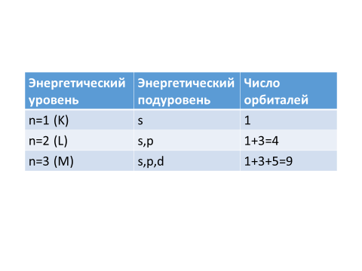

|  |  |  |  |  |  |  |  |
| --- | --- | --- | --- | --- | --- | --- | --- |
| **Предмет:** химия | | **Школа:** гимназия №24 | | | | | |
| **№ урока: 2** | | **ФИО учителя:** Пак Елена Иннокентьевна | | | | | |
| **Дата:** | | **Раздел:** 8.1А Движение электронов в атомах | | | | | |
| **Класс:** параллель 8 классов | | Количество присутствующих: | | Количество отсутствующих: | | | |
| **Тема урока:** | | **Электронные конфигурации атомов** | | | | | |
| **Цели обучения в соответствии с учебной программой** | | 8.1.3.4 – уметь писать электронные конфигурации и электронно-графические формулы первых 20 химических элементов. | | | | | |
| **Цель урока** | | Закрепление теоретических знаний, формирование умений и навыков при выполнении упражнений. | | | | | |
| **Ход урока** | | | | | | | |
| Этап урока/ Время | Действия педагога | | Действия ученика | | Оценивание | Ресурсы |
| **Начало урока**  **2 минуты** | **Организационный момент.**  Приветствует учащихся. Создание положительного эмоционального настроя. | | Ответное приветствие.  Подготовка рабочего места | |  |  |
| **Основная часть урока**  **40 минут**  Изучение нового материала | В ходе беседы ученики совместно с учителем разбирают тему, отвечают на вопросы, дают определения понятиям. Упражнения выполняют самостоятельно, при необходимости, с помощью учителя. | | | | Словесные комментарии учителя | | Презентация, приложения, интернет-ресурсы | |
| **Ключевые понятия:**  *Диаграмма Бора*  *Дуговая формула*  *Электронная формула*  *Электронно-графическая формула*  *Спин электрона*  *Правила заполнения электронной оболочки* | | 1. Составляют диаграммы Бора для элементов 1-3 периодов (выборочно) 2. Составляют дуговые формулы для элементов 1-3 периодов (выборочно) | | Корректирование ответов учащихся | | Приложение 1  Периодическая система | |
|  | Что такое спин электрона?  Какие бывают спины? | | *Вращение электрона вокруг своей оси называется «спин».*  Электроны, вращающиеся в одну сторону, имеют *параллельные спины*. Электроны, вращающиеся в разные стороны, имеют *антипараллельные спины*. | | Корректирование ответов учащихся | |  | |
| Сколько электронов может поместиться на одной орбитали?  Какие электроны называются спаренными, а какие неспаренными?  В каком порядке происходит заполнение орбиталей электронами?  Как заполняются электронами орбитали одного подуровня?  Какой внешний слой называется завершенным? | | *На одной орбитали может находиться не больше 2 электронов с антипараллельными спинами.*  1 электрон на обитали называется *неспаренным*. 2 электрона на одной орбитали называются *спаренными*.  *Заполнение орбиталей происходит в порядке возрастания энергии.*  *Орбитали одного подуровня заполняются сначала по 1 электрону с параллельными спинами, а затем по 2 электрона с антипараллельными спинами.*  *Завершенным называется внешний слой, на котором заполнены все s- и р-орбитали, т.е. слой, содержащий 8 электронов.* | | Корректирование ответов учащихся | | Приложение 2  Приложение 3 | |
| Закрепление | 1. Напишите графические и электронно-графические формулы атомов элементов 1-3 периодов (выборочно) 2. Составьте дуговые, электронные и электронно-графические формулы атомов калия и кальция. 3. Почему калий и кальций находятся в 4 периоде? | | 1. Пишут формулы для элементов 1-3 периодов по своему выбору. 2. Составляют формулы для калия и кальция. 3. Калий и кальций начинают 4 период, т.к. на внешнем 3 слое не может быть больше 8 электронов. | | Корректирование ответов учащихся | | Упражнения:  <https://learningapps.org/view2523249>  <https://learningapps.org/view13471527> | |
| **Итоги урока**  **3 минуты** | д/з: §3. Повторить основные формулы и определения. | | Рефлексия | |  | | Учебник, конспект | |

|  |  |  |
| --- | --- | --- |
| ПРИЛОЖЕНИЕ 1  Диаграммы Бора | ПРИЛОЖЕНИЕ 2  Дуговые, графические и электронно-графические  http://school.xvatit.com/images/d/d7/11himR-3.jpgформулы элементов 2 периода | ПРИЛОЖЕНИЕ 3  https://ieducations.ru/wp-content/uploads/b/7/0/b70482bfff23fb46b39cc9d5a372d2ac.jpegДуговые, графические и электронно-графические формулы элементов 3 периода |

|  |  |  |  |  |  |
| --- | --- | --- | --- | --- | --- |
| **Предмет:** химия | | **Школа:** гимназия №24 | | | |
| **№ урока: 3** | | **ФИО учителя:** Пак Елена Иннокентьевна | | | |
| **Дата:** | | **Раздел:** 8.1А Движение электронов в атомах | | | |
| **Класс:** параллель 8 классов | | Количество присутствующих: | | Количество отсутствующих: | |
| **Тема урока:** | | **Составление формул соединений по степеням окисления.** | | | |
| **Цели обучения в соответствии с учебной программой** | | 8.1.3.6 составлять формулы соединений методом «нулевой суммы» | | | |
| **Цель урока** | | Закрепление теоретических знаний, формирование умений и навыков при выполнении упражнений. | | | |
| **Ход урока** | | | | | |
| Этап урока/ Время | Действия педагога | | Действия ученика | | Оценивание | | Ресурсы |
| **Начало урока**  **2 минуты** | **Организационный момент.**  Приветствует учащихся. Создание положительного эмоционального настроя. | | Ответное приветствие.  Подготовка рабочего места | |  | |  |
| **Основная часть урока**  **40 минут**  Актуализация знаний | В ходе беседы ученики совместно с учителем разбирают тему, отвечают на вопросы, дают определения понятиям. Упражнения выполняют самостоятельно, при необходимости, с помощью учителя. | | | | Словесные комментарии учителя | | Презентация, приложения, интернет-ресурсы |
| Какой внешний слой называется завершенным?  Что происходит с атомом, если он отдает 1 или несколько электронов?  Что происходит с атомом, если он принимает 1 или несколько электронов?  Сколько электронов атом может отдать?  Сколько электронов атом может принять?  Какие элементы могут и отдавать, и принимать электроны?  Какие элементы могут только отдавать электроны? | | На котором 8 электронов.  Он превращается в + заряженный ион – катион.  Он превращается в - заряженный ион – анион.  Максимальное число отданных электронов равно номеру группы.  Сколько ему не хватает до завершения внешнего слоя.  Неметаллы.  Металлы. | | Корректирование ответов учащихся | |  |
| Изучение нового материала | **Ключевые понятия:**  *Степень окисления*  *Метод нулевой суммы*  В химии процесс отдачи электронов называется *окислением*, процесс принятия электронов называется *восстановлением*.   1. Что такое степень окисления? 2. Чему равна высшая степень окисления? 3. Чему равна низшая степень окисления металлов? Почему? 4. Чему равна низшая степень окисления неметаллов? Почему? 5. Чему равна степень окисления элементов в простых веществах? 6. Что такое «метод нулевой суммы»? | | 1. ***Степень окисления –*** *условный заряд атома в соединении, вычисленный исходя из предположения, что оно состоит из ионов.* 2. Высшая степень окисления равна номеру группы. 3. Низшая степень окисления металлов равна 0, т.к. атомы металлов не могут принимать электроны. 4. Низшая степень окисления неметаллов равна «№ группы-8», столько им не хватает до завершения внешнего слоя. 5. Нулю. 6. Сумма всех степеней окисления в веществе равна 0. | | Корректирование ответов учащихся | | Презентация, приложения, интернет-ресурсы  <https://www.youtube.com/watch?v=ni_RE7fVk5I> видеоурок Белоусовой Т.Г. |
| Пользуясь алгоритмом составления формул, составьте формулы соединений:  H2O, CaO, S+4O2, S+6O, NaN, AlS | | Составляют формулы соединений методом нулевой суммы:  H2O, CaO, SO2, SO3, Na3N, Al2S3 | | Корректирование ответов учащихся | | Приложение 1,2  Слайд с заданием |
| Закрепление | Упражнения на закрепление. | | Выполняют упражнения по вариантам | | Корректирование ответов | | Приложение 3 |
| **Итоги урока**  **3 минуты** | д/з: §5. Повторить основные формулы и определения. | | Рефлексия | |  | |  |

|  |  |  |  |  |  |  |  |  |  |  |  |  |  |  |  |  |  |  |  |  |  |  |  |  |  |  |  |  |  |  |  |  |  |  |
| --- | --- | --- | --- | --- | --- | --- | --- | --- | --- | --- | --- | --- | --- | --- | --- | --- | --- | --- | --- | --- | --- | --- | --- | --- | --- | --- | --- | --- | --- | --- | --- | --- | --- | --- |
| ПРИЛОЖЕНИЕ 1   |  |  | | --- | --- | | Задание: составить формулу оксида алюминия | | | 1. Напишите символы элементов в порядке увеличения электроотрицательности | AlO | | 2. Поставьте значения степеней окисления атомов |  | | 3. Найдите наименьшее общее кратное (НОК) величин степеней окисления | НОК = 3 · 2 = 6 | | 4. Найдите индексы: поделите НОК на величину степени окисления каждого элемента | Al: 6 : 3 = 2  О: 6 : 2 = 3 | | 5. Подпишите индексы внизу с правой стороны | $${Al}_{2}^{+3}O_{3}^{-2}$$ | | ПРИЛОЖЕНИЕ 2   |  |  |  | | --- | --- | --- | | Элементы | Степени окисления | Примеры | | I группа | +1 | ; ; | | II группа | +2 | ; ; | | III группа | +3 | ${Al}^{+3}{Cl}_{3}$; ${Al}_{2}^{+3}O_{3};$ ${Al}^{+3}$ P | | Водород Н | +1,  с металлами -1 | $H^{+1}Cl;$ $H_{2}^{+1}S;$ Na | | Кислород О | -2 | $H_{2}O^{-2};$ Cu; | | Фтор F | -1 | ${HF}^{-1};$ ${CaF}_{2}^{-1}$ | |

ПРИЛОЖЕНИЕ 3

|  |  |
| --- | --- |
| ВАРИАНТ 1 | ВАРИАНТ 2 |
| 1. Расставить степени окисления у атомов для следующих веществ, назвать вещества:   MnCl4, Cu2O, Na2S, Cl2O7, SO3,MgCl2.   1. Составить формулу вещества:   оксид меди (II), сульфид алюминия, бромид железа (III).   1. Составить формулы соединений **серы** с калием, с азотом, кислородом. (электроположительный элемент проявляет максимальную степень окисления) Назвать вещества. | 1. Расставить степени окисления у атомов для следующих веществ, назвать вещества   AlF3, MgBr2,СO, Al2S3, N2O5, СаO.   1. Составить формулу вещества: хлорид магния, оксид серы(VI), сульфид калия 2. Составить формулы соединений **хлора** с калием, с фосфором, кислородом. (электроположительный элемент проявляет максимальную степень окисления) Назвать вещества. |

|  |  |  |  |  |  |  |
| --- | --- | --- | --- | --- | --- | --- |
| **Предмет:** химия | | **Школа:** гимназия №24 | | | | |
| **№ урока: 4** | | **ФИО учителя:** Пак Елена Иннокентьевна | | | | |
| **Дата:** | | **Раздел:** 8.1В Формулы веществ и уравнения химических реакций | | | | |
| **Класс:** параллель 8 классов | | Количество присутствующих: | | Количество отсутствующих: | | |
| **Тема урока:** | | **Расчеты по химическим формулам** | | | | |
| **Цели обучения в соответствии с учебной программой** | | 8.2.3.1 – вычислять массовые доли элементов в составе вещества, выводить формулы веществ по массовым долям элементов. | | | | |
| **Цель урока** | | Закрепление теоретических знаний, формирование умений и навыков при решении задач. | | | | |
| **Ход урока** | | | | | | |
| Этап урока/ Время | Действия педагога | | Действия ученика | | Оценивание | Ресурсы |
| **Начало урока**  **2 минуты** | **Организационный момент.**  Приветствует учащихся. Создание положительного эмоционального настроя. | | Ответное приветствие.  Подготовка рабочего места | |  |  |
| **Основная часть урока**  **40 минут** | В ходе беседы ученики совместно с учителем разбирают тему, отвечают на вопросы, дают определения понятиям. Задачи решают самостоятельно, при необходимости, с помощью учителя. | | | | Словесные комментарии учителя | Презентация, приложения, интернет-ресурсы |
| Актуализация знаний | Что такое относительная атомная масса? Как она обозначается? В чем измеряется?  Что такое относительная молекулярная масса? Как она обозначается? В чем измеряется? | | ***Относительная атомная масса*** – отношение массы атома к 1 а.е.м.  Обозначается **Ar**. Безразмерная.  ***Относительная молекулярная масса*** – отношение массы атома к 1 а.е.м. Обозначается **Мr**. Безразмерная. | | Корректирование ответов учащихся |  |
| Изучение нового материала | **Ключевые понятия:**  *Массовая доля*  Что такое массовая доля элемента в веществе?  Запишите формулу массовой доли элементов для вещества **АхВу**.  Чему равна сумма массовых долей всех элементов в веществе? | | Объясняют смысл каждого понятия  ***Массовая доля элемента*** *– отношение относительной атомной массы элемента, умноженной на число его атомов в молекуле, к относительной молекулярной массе вещества.*  Массовая доля элемента А:  **ω= $\frac{A_{r}∙x}{M_{r}}$·100%**  Массовая доля элемента В:  **ω $\frac{A_{r}∙у}{M_{r}}$ =·100%**  Сумма массовых долей всех элементов равна 100%. | | Корректирование ответов учащихся | Презентация, интернет-ресурсы  <https://www.youtube.com/watch?v=1fnHebSGexI> видеоурок Белоусовой Т.Г. |
| **Задание:** Рассчитайте массовые доля элементов в серной кислоте H2SO4. | | Mr (H2SO4) = 1·2+32+16·4 = 98  ω(H) = $\frac{2}{98}$·100% = 2,04%  ω(S) = $\frac{32}{98}$·100% = 32,65%  ω(O) = $\frac{64}{98}$·100% = 65,31%  Проверка:  2,04 + 32,65 + 65,31 = 100% | | Корректирование ответов учащихся | Раздаточный материал, периодическая система, калькуляторы |
| Зная массовые доли элементов, можно выводить формулы веществ.  **Задание:** Выведите формулу оксида железа, если содержание кислорода в нем 27,59% | | Решение:  ω(Fe) =100-27,59 = 72,41%  х:у = $\frac{72,41}{56}$: $\frac{27,59}{16}$ = 1,293:1,724 = 1:1,333=3:4  Ответ: Fe3O4 | | Корректирование ответов учащихся | Раздаточный материал, периодическая система, калькуляторы |
|  | **Задание:** Определите, в какой руде содержание железа больше:  FeO; Fe2O3; Fe3O4 | | Mr (FeO) = 56+16 = 72;  ω(Fe) = ·100% = 77,78%  Mr (Fe2O3) = 56·2+16·3 = 160;  ω(Fe) = ·100% = 70%  Mr (Fe3O4) = 56·3+16·4 = 232;  ω(Fe) = $\frac{56∙3}{232}$·100% = 72,41%  Вывод: больше всего железа в FeO. | |  | Раздаточный материал, периодическая система, калькуляторы |
| **Задание:** Какая химическая формула соответствует веществу, содержащему 25,9% азота и 74,1% кислорода? | | NxOy - ?  х:у = $\frac{25,9}{14}$: $\frac{74,1}{16}$ = 1,85:4,63 =1:2,5 = 2:5  Ответ: N2O5 | | Корректирование ответов учащихся | Раздаточный материал |
| Закрепление | 1. Рассчитайте массовые доли элементов в сульфате алюминия Al2(SO4)3. 2. Даны массовые доли химических элементов в неизвестном соединении: 36,5% Na; 25,4% S; 38,1% O. Определите формулу соединения. 3. Рассчитайте массовые доли элементов для веществ:  |  |  |  | | --- | --- | --- | | CuO | H3РO4 | Mg3(PO4)2 |  1. Выведите формулу вещества:  |  |  |  | | --- | --- | --- | | 50% S  50% O | 40% Ca  12% C  48% O | 43,4% Na  11,3% C  45,3% O | | | 15,79% Al; 28,07% S; 56,14% O  Na2SO3   |  |  |  | | --- | --- | --- | | CuO | H3РO4 | Mg3(PO4)2 | | 80% Cu  20% О | 30,6% Н  31,63% Р  65,31% О | 27,48% Mg  23,66% P  48,86% O |  |  |  |  | | --- | --- | --- | | SO2 | CaCO3 | Na2CO3 | | | Корректирование ответов учащихся | Раздаточный материал, периодическая система, калькуляторы |
| **Итоги урока**  **3 минуты** | д/з: §6. Повторить основные формулы и определения. | | Рефлексия | |  | Учебник, конспект |

|  |  |  |  |  |  |  |
| --- | --- | --- | --- | --- | --- | --- |
| **Предмет:** химия | | **Школа:** гимназия №24 | | | | |
| **№ урока: 5** | | **ФИО учителя:** Пак Елена Иннокентьевна | | | | |
| **Дата:** | | **Раздел:** 8.1В Формулы веществ и уравнения химических реакций | | | | |
| **Класс:** параллель 8 классов | | Количество присутствующих: | | Количество отсутствующих: | | |
| **Тема урока:** | | **Составление химических уравнений, типы химических реакций.** | | | | |
| **Цели обучения в соответствии с учебной программой** | | 8.2.3.3 – составлять уравнения химических реакций, записывая формулы реагентов и продуктов реакции. | | | | |
| **Цель урока** | | Закрепление теоретических знаний, формирование умений и навыков при выполнении упражнений. | | | | |
| **Ход урока** | | | | | | |
| Этап урока/ Время | Действия педагога | | Действия ученика | | Оценивание | Ресурсы |
| **Начало урока**  **2 минуты** | **Организационный момент.**  Приветствует учащихся. Создание положительного эмоционального настроя. | | Ответное приветствие.  Подготовка рабочего места | |  |  |
| **Основная часть урока**  **40 минут** | В ходе беседы ученики совместно с учителем разбирают тему, отвечают на вопросы, дают определения понятиям. Упражнения выполняют самостоятельно, при необходимости, с помощью учителя. | | | | Словесные комментарии учителя | Презентация, приложения, интернет-ресурсы |
| Изучение нового материала | **Ключевые понятия:**  *Закон сохранения массы*  *Химические уравнения*  *Коэффициенты*  *Реакции соединения*  *Реакции разложения*  *Реакции замещения*  *Реакции обмена* | | Объясняют смысл каждого понятия в ходе урока. | | Корректирование ответов учащихся |  |
| Какому закону подчиняются все химические реакции?  Какое значение имеет этот закон? | | ***Закон сохранения массы веществ*** (Ломоносов 1748 г):  *Масса веществ, вступивших в реакцию, равна массе веществ, образовавшихся в результате реакции.*  Масса веществ не меняется, т.к. не меняется общее число атомов. На основе этого составляются уравнения химических реакций. | | Корректирование ответов учащихся |  |
| Что такое химическое уравнение? | | ***Химическое уравнение –*** *это условная запись химической реакции с помощью химических формул и математических знаков.* | |  |  |
| Как называются вещества, вступающие в реакцию и образующиеся в результате реакции?  Что такое коэффициент? Чем он отличается от индекса? | | ***Реагенты*** *(исходные вещества)****–*** *это вещества, вступающие в химическую реакцию.*  ***Продукты реакции –*** *вещества, образующиеся в результате реакции.*  ***Коэффициент*** *– это число, показывающее количество отдельных атомов или молекул.*  **2**Н, **3**Н2, **5**Н2О  *Индекс показывает число атомов в молекуле вещества.*  3Н**2**, 2Al**2**O**3** | | Корректирование ответов учащихся |  |
| По схеме составьте уравнение реакции разложения воды.  Напишите уравнение реакции образования оксида алюминия. | | Вода → водород + кислород  2Н2О →2Н2 + О2  Алюминий + кислород → оксид алюминия  4Al + 3O2 → 2Al2O3 | | Корректирование ответов учащихся | Приложение 1 |
| **Задание 1**  Расставьте коэффициенты в уравнениях реакций:   1. Na + Cl2 → NaCl 2. SO2 + O2 → SO3 3. HgO → Hg + O2 4. H2O2 → H2О + O2 5. HCl + Mg → MgCl2 + H2 6. Al + HCl → AlCl3 + H2 7. HCl + NaOH → NaCl + H2O 8. CuCl2 + NaOH → Cu(OH)2 + NaCl | | 1. 2Na + Cl2 → 2NaCl 2. 2SO2 + O2 → 2SO3 3. 2HgO → 2Hg + O2 4. 2H2O2 → 2H2О + O2 5. 2HCl + Mg → MgCl2 + H2 6. 2Al + 6HCl → 2AlCl3 + 3H2 7. HCl + NaOH → NaCl + H2O 8. CuCl2 + 2NaOH→Cu(OH)2 +2NaCl | |  | Приложение 2, слайд с заданием  <https://www.yandex.kz/video/preview/9475153749939018729> видеоурок Белоусовой Т.Г. |
| **Задание 2**  Определите типы вышеприведенных реакций. | | 1,2 – соединение  3,4 – разложение  5,6 – замещение  7,8 – обмен | | Корректирование ответов учащихся |  |
| **Задание 3**  Дайте определение каждому типу реакции | | Дают определение каждому типу реакций. | |  | Приложение 3 |
| Закрепление | **Задание 4**  Закончите уравнения реакций, составив формулы продуктов по степеням окисления элементов.  Na + Cl2 →  Ca + O2 →  Al + S →  Li + N2 →  C + O2 →  N2 + H2 →  Mg + N2 →  HCl + Zn → ZnCl + H2  FeCl2 + Cl2 → Fe+3Cl  CO + O2 → C+4O  P2O3 + O2 → P+5O  N2O5 + H2O → HNO3 | | Дописывают уравнения реакций.  2Na + Cl2 → 2NaCl  2Ca + O2 → 2CaO  2Al + 3S → Al2S3  6Li + N2 → 2Li3N  C + O2 → CO2  N2 + 3H2 → 2NH3  3Mg + N2 → Mg3N2  2HCl + Zn → ZnCl2 + H2  2FeCl2 + Cl2 → 2FeCl3  2CO + O2 → 2CO2  P2O3 + O2 → P2O5  N2O5 + H2O → 2HNO3 | | Корректирование ответов учащихся | Слайд с заданием  <https://www.yandex.kz/video/preview/9663956068152077713>  видеоурок Белоусовой Т.Г. |
|  | Упр. 3,4 с.35 | | Выполняют упражнения из учебника. | | Корректирование ответов учащихся | Учебник |
| **Итоги урока**  **3 минуты** | д/з: §8,9. Повторить основные формулы и определения. | | Рефлексия | |  | Учебник, конспект |

Схема разложения воды

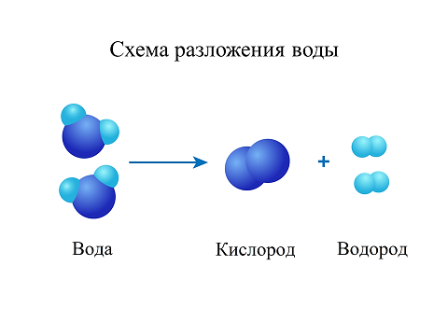

|  |  |  |  |
| --- | --- | --- | --- |
| Алгоритм расстановки коэффициентов  *https://znaew.ru/images/Himiya/0127.jpg* |  |  | https://uchitel.pro/wp-content/uploads/2021/02/%D1%82%D0%B8%D0%BF%D1%8B-%D1%85%D0%B8%D0%BC-%D1%80%D0%B5%D0%B0%D0%BA%D1%86%D0%B8%D0%B9.jpg |
|  |  |  |  |

|  |  |  |  |  |  |  |
| --- | --- | --- | --- | --- | --- | --- |
| **Предмет:** химия | | **Школа:** гимназия №24 | | | | |
| **№ урока: 6** | | **ФИО учителя:** Пак Елена Иннокентьевна | | | | |
| **Дата:** | | **Раздел:** 8.1С Сравнение активностей металлов | | | | |
| **Класс:** параллель 8 классов | | Количество присутствующих: | | Количество отсутствующих: | | |
| **Тема урока:** | | **Реакции металлов с кислородом, водой, кислотами и солями.** | | | | |
| **Цели обучения в соответствии с учебной программой** | | 8.2.4.1 – знать, что некоторые металлы подвергаются окислению быстрее других.  8.2.4.2 описывать реакции взаимодействия активных металлов с холодной водой, горячей водой или паром;  8.2.2.5 – составлять уравнения реакций металлов с кислотами.  8.2.4.8 прогнозировать возможность протекания незнакомых реакций замещения металлов, используя ряд активности металлов | | | | |
| **Цель урока** | | Закрепление теоретических знаний, формирование умений и навыков при выполнении упражнений. | | | | |
| **Ход урока** | | | | | | |
| Этап урока/ Время | Действия педагога | | Действия ученика | | Оценивание | Ресурсы |
| **Начало урока**  **2 минуты** | **Организационный момент.**  Приветствует учащихся. Создание положительного эмоционального настроя. | | Ответное приветствие.  Подготовка рабочего места | |  |  |
| **Основная часть урока**  **40 минут**  Изучение нового материала | В ходе беседы ученики совместно с учителем разбирают тему, отвечают на вопросы, дают определения понятиям. Упражнения выполняют самостоятельно, при необходимости, с помощью учителя. | | | | Словесные комментарии учителя | Презентация, приложения, интернет-ресурсы |
| **Ключевые понятия:**  *Ряд активности металлов*  *Оксиды, гидроксиды, щелочи, кислоты, соли* | | Объясняют эти понятия в процессе изучения темы. | | Корректирование ответов учащихся |  |
| Большинство металлов реагируют с кислородом. Какие продукты при этом образуются? | | *Оксиды.*  По таблице объясняют отношение разных металлов к кислороду. | | Корректирование ответов учащихся | Приложение 1 |
| Составьте уравнения реакций с кислородом металлов:  Li, Ca, Al, Zn, Cu, Ag | | 4Li + O2 → 2Li2O  2Ca + O2 → 2CaO  4Al + 3O2 → 2Al2O3  2Zn + O2 → 2ZnO  2Cu + O2 → 2CuO  Ag + O2 ≠ | | Корректирование ответов учащихся |  |
| По таблице опишите отношение разных металлов к воде.  Напишите уравнения реакций с водой металлов:  Na, Ca, Zn, Fe, Cu | | 2Na + 2Н2О → 2NaOH + Н2↑  Сa + 2Н2О → Сa(OH)2 + Н2↑  Zn + Н2О ZnO + Н2↑  3Fe + 4H2O Fe3O4 + 4H2  Cu + Н2О ≠ | | Корректирование ответов учащихся | Приложение 1  <https://learningapps.org/view27055147> |
| По таблице охарактеризуйте отношение металлов к кислотам.  Напишите уравнения реакций с соляной кислотой HCl металлов:  Na, Mg, Al, Zn, Cu | | 2Na + 2HCl → 2NaCl + H2↑  Mg + 2HCl → MgCl2 + H2↑  2Al + 6HCl → 2AlCl3 + 3H2↑  Zn + 2HCl → ZnCl2 + H2↑  Cu + 2HCl ≠ | | Корректирование ответов учащихся | Приложение 1 |
| По таблице охарактеризуйте отношение металлов к растворам солей. Напишите уравнения реакций с раствором CuSO4 металлов:  Mg, Al, Zn, Ag  Почему самые активные металлы не вытесняют другие металлы из растворов их солей? | | Mg + CuSO4 → MgSO4 + Cu  2Al + 3CuSO4 → Al2(SO4)3 + 3Cu  Zn + CuSO4 → ZnSO4 + Cu  Ag + CuSO4 ≠  Так как они реагируют с водой, а не с солью. | | Корректирование ответов учащихся | Приложение 1  <https://learningapps.org/view27132240> |
| Закрепление | 1. Заполните таблицу знаками «+» или «-» для прогнозирования возможности реакции и определите число возможных реакций для каждого металла:   |  |  |  |  |  | | --- | --- | --- | --- | --- | |  | Fe | Mg | Cu | Zn | | FeSO4 |  | + |  | + | | MgCl2 |  |  |  |  | | CuCl2 | + | + |  | + | | ZnCl2 |  | + |  |  | |  | 1 | 3 | 0 | 2 |   2. Составьте пары веществ, которые взаимодействуют между собой:   |  |  | | --- | --- | | Металлы | Соли | | 1. Al 2. Zn 3. Fe 4. Cu 5. Na 6. Ag | 1. MgSO4 2. Hg(NO3)2 3. CrCl3 4. Na2SO4 5. Au(NO3)3 | | | Заполняют таблицу, используя ряд активности металлов.   |  |  |  |  |  | | --- | --- | --- | --- | --- | |  | Fe | Mg | Cu | Zn | | FeSO4 |  | + |  | + | | MgCl2 |  |  |  |  | | CuCl2 | + | + |  | + | | ZnCl2 |  | + |  |  | |  | 1 | 3 | 0 | 2 |   1B, 1C, 1E; 2B, 2C, 2E; 3B, 3C, 3E; 4B, 4E; 6E | | Корректирование ответов учащихся | Приложение 1 |
| **Итоги урока**  **3 минуты** | д/з: §11-13. Повторить основные формулы и определения. | | Рефлексия | |  | Учебник, конспект |

**Ряд активности металлов Н.Н. Бекетова**

|  |  |  |  |  |  |  |  |  |  |  |  |  |  |  |  |  |  |  |  |
| --- | --- | --- | --- | --- | --- | --- | --- | --- | --- | --- | --- | --- | --- | --- | --- | --- | --- | --- | --- |
|  | Li | K | Ca | Na | Mg | Al | Mn | Zn | Cr | Fe | Ni | Sn | Pb | (H2) | Cu | Hg | Ag | Pt | Au |
| Взаимодействие с кислородом | Быстро окисляются без нагревания | | | | Медленно окисляются без нагревания и быстро при нагревании | | | | | | | | | | | | Не окисляются | | |
| Взаимодействие с водой | Без нагревания образуют гидроксид (щелочь) и водород | | | | При нагревании образуют гидроксид и водород | | При нагревании образуют оксид и водород | | | | | | | | Не реагируют | | | | |
| Взаимодействие с растворами кислот | Вытесняют водород из разбавленных кислот (кроме HNO3) | | | | | | | | | | | | | | Не вытесняют водород из разбавленных кислот | | | | |
| Взаимодействие с растворами солей | Не вытесняют другие металлы из растворов солей | | | | Вытесняют металлы, расположенные правее, из растворов солей | | | | | | | | | | | | |  | |

|  |  |  |  |  |  |  |
| --- | --- | --- | --- | --- | --- | --- |
| **Предмет:** химия | | **Школа:** гимназия №24 | | | | |
| **№ урока: 8** | | **ФИО учителя:** Пак Елена Иннокентьевна | | | | |
| **Дата:** | | **Раздел:** 8.2В Стехиометрические расчеты. | | | | |
| **Класс:** параллель 8 классов | | Количество присутствующих: | | Количество отсутствующих: | | |
| **Тема урока:** | | **Вычисления по химическим уравнениям.** | | | | |
| **Цели обучения в соответствии с учебной программой** | | 8.2.3.5 – вычислять массу, количество вещества по уравнениям химических реакций.  8.2.3.8 использовать закон объёмных отношений для расчетов по уравнениям реакций с участием газов | | | | |
| **Цель урока** | | Закрепление теоретических знаний, формирование умений и навыков при выполнении упражнений. | | | | |
| **Ход урока** | | | | | | |
| Этап урока/ Время | Действия педагога | | Действия ученика | | Оценивание | Ресурсы |
| **Начало урока**  **2 минуты** | **Организационный момент.**  Приветствует учащихся. Создание положительного эмоционального настроя. | | Ответное приветствие.  Подготовка рабочего места | |  |  |
| **Основная часть урока**  **40 минут**  Актуализация знаний | В ходе беседы ученики совместно с учителем разбирают тему, отвечают на вопросы, дают определения понятиям, приводят расчетные формулы. Задачи решают самостоятельно, при необходимости, с помощью учителя. | | | | Словесные комментарии учителя | Презентация, приложения |
| На основе чего составляются уравнения реакций?  Сформулируйте закон сохранения массы.  Почему масса веществ в ходе реакции не меняется?  Какому закону подчиняются газы в химических реакциях? | | ***Закона сохранения массы.***  *Масса веществ, вступивших в реакцию, равна массе веществ, образовавшихся в результате реакции.*  Т.к не меняется общее число атомов.  ***Закон объемных отношений***.  *В химических реакциях объемы реагирующих и полученных газов соотносятся как небольшие целые числа.* | | Корректирование ответов учащихся |  |
| Изучение нового материала | **Ключевые понятия:**  *Количество вещества*  *Молярная масса*  *Молярный объем*  *Химические уравнения* | | Объясняют смысл каждого понятия. | | Корректирование ответов учащихся |  |
| ***Стехиометрия –*** *раздел химии, изучающий соотношения между элементами в веществах и между веществами в химических реакциях.*  Коэффициенты в уравнениях реакций называются стехиометрическими, т.к. они показывают соотношения между веществами.  Для реакции:  2H2 + O2 → 2H2O (пар)  определите соотношение всех расчетных величин.  Соотношения каких величин равны коэффициентам?  Общий принцип решения таких задач – составление пропорции. | | Составляют схему:  2H2 + O2 → 2H2O (пар)  2 молекулы 1 молекула 2 молекулы  2 моль 1 моль 2 моль  12,04∙1023 6,02∙1023 12,04∙1023  2 г/моль 32г/моль 18г/моль  4г 32г 36г  22,4 л/моль 22,4 л/моль 22,4 л/моль  44,8 л 22,4 л 44,8 л  Выводят соотношения:  N(H2) : N(O2) : N(H2O) = 2:1:2  n(H2) : n(O2) : n(H2O) = 2:1:2  V(H2) : V(O2) : V(H2O) = 2:1:2  m(H2) : m(O2) : m(H2O) ≠ 2:1:2 | | Корректирование ответов учащихся |  |
| 1. Нахождение количества вещества (n) по количеству вещества (n)   **Задача №1.** Сколько моль кислорода необходимо для получения 10 моль воды? | | Решение:  х моль10 моль  2H2 + O2 → 2H2O  1 моль 2 моль  х = $\frac{10 ·1}{2}$ = 5 моль  Ответ: 5 моль | | Корректирование ответов учащихся | Периодическая система, калькуляторы |
| 1. Нахождение массы (m) по количеству вещества (n)   **Задача №2.** Какая масса кислорода потребуется для получения 12 моль воды? | | Решение:  х г12 моль  2H2 + O2 → 2H2O  1 моль 2 моль  32 г/моль  32 г  х = $\frac{32 ·12}{2}$ = 192 г  Ответ: 192 г | | Корректирование ответов учащихся | Периодическая система, калькуляторы |
| 1. Нахождение массы (m) по массе (m)   **Задача №3**. Какая масса кислорода необходима для получения 1кг воды? | | Решение:  х г 1000 г  2H2 + O2 → 2H2O  1 моль 2 моль  32 г/моль 18 г/моль  32 г 36 г  х = $\frac{32 ·1000}{36}$ = 888,9 г  Ответ: 888,9 г | | Корректирование ответов учащихся | Периодическая система, калькуляторы |
| 1. Нахождение объема (V) по объему (V)   **Задача №4.** Сколько литров хлора потребуется для получения 10 л хлороводорода? | | Решение:  х л 10 л  H2 + Cl2 → 2HCl  1 моль 2 моль  х = $\frac{10 ·1}{2}$ = 5 л  Ответ: 5 л | | Корректирование ответов учащихся | Периодическая система, калькуляторы |
| 1. Нахождение массы (m) по объему (V).   **Задача №5.** Какая масса хлора потребуется для получения 10 л хлороводорода (при н.у.)? | | Решение:  х г 10 л  H2 + Cl2 → 2HCl  1 моль 2 моль  71 г/моль 22,4 л/моль  71 г 44,8 л  М(Cl2) = 71 г/моль  х = $\frac{10 · 71}{44,8}$ = 15,85 г  Ответ: 15,85 г | | Корректирование ответов учащихся | Периодическая система, калькуляторы |
| Закрепление | Решение задач по уровням. | | Ответы:   |  |  |  | | --- | --- | --- | | 1) 0,05 моль  2) 0,02 моль  3) 0,05 моль | 1) 0,05 моль  2) 0,575 г  3) 0,448 л | 1) 0,933 л  2) 0,112 л  3) 162,5 мг | | | Корректирование ответов учащихся | Периодическая система, калькуляторы  Приложение1 |
| **Итоги урока**  **3 минуты** | д/з: §17,19. Повторить основные формулы и определения. | | Рефлексия | |  | Учебник, конспект |

|  |  |  |
| --- | --- | --- |
| Уровень А | Уровень В | Уровень С |
| 1) Ученик сжег кусочек угля количеством вещества 0,05 моль. Сколько моль углекислого газа при этом выделилось? | 1) Ученик сжег кусочек угля, при этом собрал 1,12 л углекислого газа (н.у.). Сколько моль угля сжег ученик? | 1) Ученик сжег кусочек угля массой 0,5 г, полученным газом он заполнил воздушный шарик. Вычислите объем шарика при н.у. |
| 2) Учитель растворил в воде кусочек натрия и собрал 0,01 моль водорода. Сколько моль натрия растворилось в воде? | 2) Учитель растворил в воде кусочек натрия и собрал 0,28 л водорода (н.у.). Какое количество вещества натрия растворилось в воде? | 2) Учитель растворил в воде кусочек натрия массой 0,23 г, а выделившийся водород собрал в мерный цилиндр. Определите объем (н.у.) образовавшегося водорода. |
| 3) Кусочек цинка количеством вещества 0,05 моль растворили в соляной кислоте. Определите количество вещества выделившегося водорода. | 3) Кусочек цинка количеством вещества 0,02 моль растворили в соляной кислоте. Рассчитайте объем выделившегося водорода при н.у. | 3) Кусочек цинка растворили в соляной кислоте и собрали 56 мл газа (н.у.). Какова масса растворившегося цинка? |

ПРИЛОЖЕНИЕ 3

|  |  |  |  |  |  |  |  |  |  |  |  |  |  |  |  |  |  |  |  |  |  |  |  |  |  |  |  |  |
| --- | --- | --- | --- | --- | --- | --- | --- | --- | --- | --- | --- | --- | --- | --- | --- | --- | --- | --- | --- | --- | --- | --- | --- | --- | --- | --- | --- | --- |
| 1. Сравните электроотрицательность (ЭО) следующих атомов элементов:   a) ЭО серы (<, **>**, =) ЭО алюминия;  b) ЭО натрия (**<**, >, =) ЭО фосфора;  c) ЭО кислорода (<, **>**, =) ЭО серы;  d) ЭО хлора (**<**, >, =) ЭО фтора;  e) ЭО углерода (<, **>**, =) ЭО кремния.   1. Дополните предложения, вставляя подходящие слова и словосочетания из предложенных:   а) Электроотрицательность (ЭО) – это способность атома ___ электроны другого атома. (принимать)  b) В образовании ковалентной связи участвуют ___ обоих атомов. (электроны)  c) Полярность связи в молекуле кислорода равна ___ . (нулю)  d) Связь в молекуле углекислого газа является ___ ___ .  (ковалентной полярной)  e) Связь в молекуле хлороводорода является ковалентной полярной, потому что ___ __ . (разные ЭО) | 1. Вещества с ковалентной полярной связью:  |  |  |  | | --- | --- | --- | | **HCl** | O2 | CO2 | | HF | **SO2** | KI | | I2 | H2 | **H2S** |  1. Вещества с ковалентной неполярной связью:  |  |  |  | | --- | --- | --- | | H2O | SO3 | **Br2** | | HCl | **O3** | HI | | **S** | Cl2 | CH4 |  1. Вещества с ионной связью:  |  |  |  | | --- | --- | --- | | H2O | SO3 | Li2O | | NaCl | O3 | HI | | **K2S** | **CaO** | **MgF2** | |

ПРИЛОЖЕНИЕ 4

|  |  |  |  |  |  |  |  |  |  |  |  |  |  |  |  |  |  |  |  |  |  |  |  |  |  |  |  |  |  |  |  |  |  |  |  |  |  |
| --- | --- | --- | --- | --- | --- | --- | --- | --- | --- | --- | --- | --- | --- | --- | --- | --- | --- | --- | --- | --- | --- | --- | --- | --- | --- | --- | --- | --- | --- | --- | --- | --- | --- | --- | --- | --- | --- |
| Вариант 1   |  |  |  | | --- | --- | --- | | **Вещество** | **Вид ХС** | **Тип КР** | | H2 |  |  | | AlCl3 |  |  | | SiO2 |  |  | | C(алмаз) |  |  | | H2O |  |  | | Вариант 2   |  |  |  | | --- | --- | --- | | **Вещество** | **Вид ХС** | **Тип КР** | | CO2 |  |  | | SiC |  |  | | N2 |  |  | | Na2S |  |  | | Si |  |  | |

**ЗАКЛЮЧЕНИЕ**

Для детей из социально уязвимых семей дополнительные занятия могут быть эффективным инструментом, помогающим им интегрироваться в общество и улучшать свои образовательные результаты. Методические рекомендаций по организации и проведению дополнительных занятий ставят задачу активного участия в реализации программ развития предметных, междисциплинарных и личностных образовательных результатов слабоуспевающих обучающихся.

Дополнительные занятия позволяют поддерживать успеваемость обучающихся, развивать их социальные навыки, повышать самооценку и уверенность в себе, ставя цели и задачи саморазвития. Для детей из социально уязвимых семей должна быть разработана индивидуальная программа с учетом потребностей, интересов и уровня подготовки. С учетом социального положения всех обучающихся обеспечивается их доступность и равенство условий.

К занятиям привлекаются специалисты различных сфер (педагоги, психологи), которые могут оказывать поддержку и консультировать обучающихся. На занятиях, где каждый ученик чувствует себя комфортно и безопасно, создается дружеская и доверительная обстановка. Рекомендуется постоянно оценивать результаты и эффективность проводимых занятий и вносить коррективы в планы дополнительных занятий в зависимости от потребностей обучающихся. Всегда нужно учитывать саморазвитие учащихся. Чтобы успешно справляться с трудностями в обучении, необходимо научить их навыкам самоорганизации, самоконтроля и самооценки. Необходимо соблюдать рекомендации, изложенные в настоящем методических материалах. Это поможет педагогам организовать эффективные и результативные дополнительные занятия для обучающихся из социально уязвимых семей.

Методические рекомендации содержат структурную информацию, определяющую порядок, логику и содержание работы по оказанию помощи слабоуспевающим обучающимся.

**СОДЕРЖАНИЕ**

|  |  |  |
| --- | --- | --- |
| Введение | | 3 |
| 1 | Особенности организации и проведения дополнительных занятий для обучающихся | 4 |
| 2 | Методические рекомендации по организации проведению дополнительных занятий по основным предметам для детей из социально уязвимых семей | 11 |
|  | Заключение | 89 |
|  | Список использованных источников | 90 |

**СПИСОК ИСПОЛЬЗОВАННЫХ ИСТОЧНИКОВ**

1. Методические рекомендации по организации онлайн обучения. – НАО им.И.Алтынсарина, 2023. – 75с.
2. Методология организации дополнительных занятий для обучающихся из социально уязвимых семей. - НАО им.И.Алтынсарина, 2023. – 12с.
3. Бурдяк А. Дополнительная занятия по школьным предметам: мотивация и распространенность. //Мониторинг общественного мнения №2 (126) март-апрель. 2015. – стр.96-112.
4. Бөрібекова Ф.Б., Жанатбекова Н.Ж. Қазіргі заманғы педагогикалық технологиялар: Оқулық. – Алматы: Жоғары оқу орындарының қауымдастығы.-360 б.
5. «Об утверждении Перечня документов, обязательных для ведения педагогами организаций среднего, технического и профессионального, послесреднего образования, и их формы» Приказ Министра просвещения Республики Казахстан от 27 августа 2022 года № 382.
6. Методическое пособие по разработке планов сопровождения учащихся. – Астана: Назарбаев интеллектуальные школы. – 2015. стр. 22.
7. Егорова Л. В. Особенности организации занятия в дополнительном образовании детей. Занятие с педагогами в Школе педагогического мастерства /http://festival.1september.ru/articles/417446/